ИСПОЛНИТЕЛЬНЫЙ КОМИТЕТ СНГ

СОВРЕМЕННОЕ СОСТОЯНИЕ СТРАХОВОГО НАДЗОРА
И РЕГУЛИРОВАНИЕ СТРАХОВОЙ ДЕЯТЕЛЬНОСТИ
В ГОСУДАРСТВАХ – УЧАСТНИКАХ СНГ

(информационно-аналитический материал)

Москва, 2014 год

ОГЛАВЛЕНИЕ

Введение 3
Ситуация на рынке страхования и вопросы регулирования страховой сферы в государствах – участниках СНГ ВВЕДЕНИЕ
Республика Армения 4
Республика Беларусь 9
Республика Казахстан 18
Кыргызская Республика 26
Республика Молдова 36
Российская Федерация 41
Республика Таджикистан 48
Заключение 52

Введение

Развитие интеграционных процессов в СНГ диктует необходимость существенного расширения взаимодействия государств Содружества в валютно-финансовой сфере, включая страховую деятельность и систему страхового надзора. Для решения этой задачи СНГ последовательно реализуется комплекс мер, направленных на либерализацию и гармонизацию национального валютно-финансового законодательства, совершенствование механизмов страхования, сближение стандартов регулирования банковского сектора.
Планом мероприятий по реализации второго этапа (2012–2015 годы) Стратегии экономического развития СНГ на период до 2020 года, предусмотрено, в частности, развитие торгово-экономического сотрудничества стран Содружества с использованием национальных валют, формирование интегрированного валютного рынка, развитие системы валютного регулирования и валютного контроля, дальнейшую либерализацию рынка финансовых и страховых услуг.
Таким образом, существует объективная необходимость отработки взаимодействия национальных страховых систем для обслуживания внешнеторговых и инвестиционных связей. Кроме того, страхование является важным элементом, гарантирующим социально-экономическую стабильность общества, эффективную защиту имущественных интересов граждан и организаций от природных, технологических, экономических и иных рисков.
Интенсивная глобализация мирового страхового рынка, требует от национальных страховщиков и финансовых регуляторов унификации параметров страхового рынка в СНГ, его последовательной либерализации с учетом международных требований.
В условиях расширения платежеспособного спроса на страховые услуги, формирование коммерческого страхового рынка может быть обеспечено за счет сбалансированного сочетания как принципов предпринимательской инициативы, так и государственного надзора за деятельностью частных страховщиков, что в итоге позволит обеспечить защиту интересов потребителей страховых услуг. Это диктует необходимость постоянного мониторинга страхового рынка, совершенствования форм и методов государственного надзора в области страхования, формирования эффективной государственной политики в области страхования, внедрения новых видов страхования одновременно с активным формированием страхового законодательства.
При подготовке данного материала использовались данные, представленные национальными органами надзора и регулирования страховой/перестраховочной деятельности в СНГ, документы шестого заседания Межгосударственного координационного совета руководителей органов страхового надзора государств – участников СНГ 12–13 марта 2014 года в г. Ереване (Республика Армения),
а также статистические и справочные данные, имеющиеся в распоряжении Исполнительного Комитета СНГ.

Ситуация на рынке страхования и вопросы регулирования страховой сферы в государствах – участниках СНГ

Республика Армения

Правовая база страхового надзора включает законы Республики Армения «О Центральном Банке Республики Армения»; «О страховании и страховой деятельности»; «О банкротстве банков, кредитных организаций, инвестиционных компаний, менеджеров инвестиционных фондов и страховых компаний», «Об обязательном страховании ответственности, вытекающей из использования автотранспортных средств», а также руководства Центрального банка Республики Армения (ЦБ РА) по инспекции на местах и руководство по документальному надзору. Сектор регулируется ЦБ РА с 2006 года.
Страховые компании, фактически действующие в Армении: ЗАО «Инго Армения», ООО «Наири Иншуранс», ООО «Армения иншуранс», ЗАО «Ресо», ЗАО «Росгосстрах Армения», ЗАО «Сил Иншуранс», ЗАО «Агентство страхования экспорта”. В республике действуют более 8000 агентов и 2 брокерские компании: ООО «Резолушн страховой брокер» и ООО «Прайм иншуранс брокерс».
Армянские страховые компании предлагают основные нижеуказанные виды страхования не жизни: от несчастных случаев (Accident insurance); ответственности, вытекающей из использования сухопутных автотранспортных (Motor third party liability insurance); сухопутного транспорта (Land vehicle insurance); перевозимого имущества (Goods in transit insurance); медицинское страхование (Health insurance); общей ответственности (General liability insurance);
от финансовых потерь (Financial loss insurance); имущества (Property insurance); содействия (Assistance insurance).

Структура начисленных страховых взносов по видам страхования
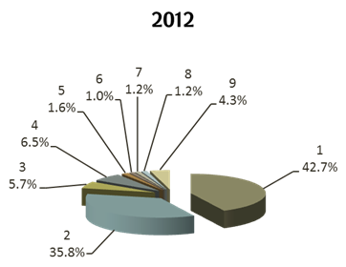 | 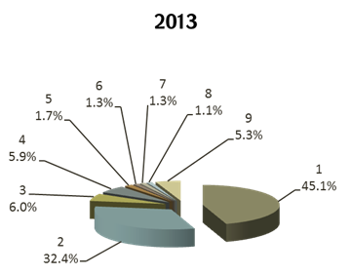
1. ОСАГО 2. Здоровье 3. Наземный транспорт 4. Пожары и стихийные бедствия 5. Недвижимость 6. Несчастные случаи 7. Содействие путешествующим лицам 8. Общая ответственность 9. Другие виды страхования
(Данные предоставлены по состоянию на конец 2013 года Источник: ЦБ РА)

С 2011 страхование автогражданской ответственности стало обязательным для всех владельцев транспортных средств.
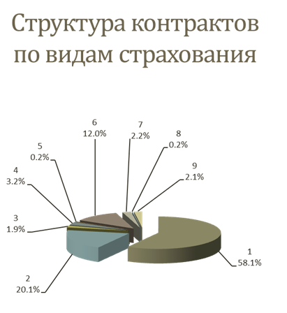 | 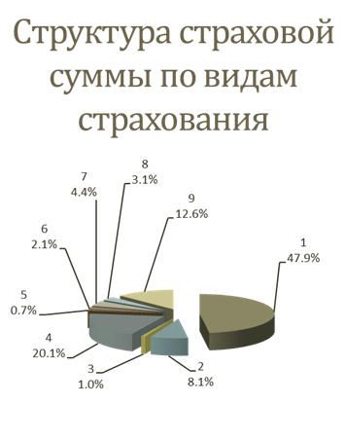

1. ОСАГО 2. Здоровье 3. Наземный транспорт 4. Пожары и стихийные бедствия 5. Недвижимость 6. Несчастные случаи 7. Содействие путешествующим лицам 8. Общая ответственность 9. Другие виды страхования
(Данные предоставлены по состоянию на конец 2013 года Источник: ЦБ РА)

Страховой рынок - статистические данные

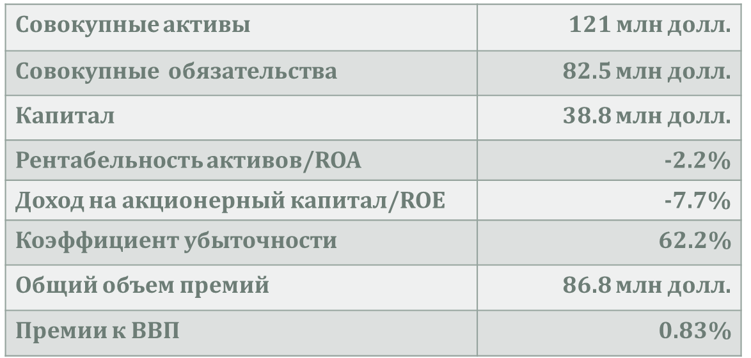

(Данные предоставлены по состоянию на конец 2013 года
Источник: Отчеты страховых компаний, представленных в Центральный Банк Армении)
Уровень соответствия международным стандартам
Результаты оценки страхового сектора Армении со стороны МВФ, ВБ, АМР США (FSAP, FSDP)
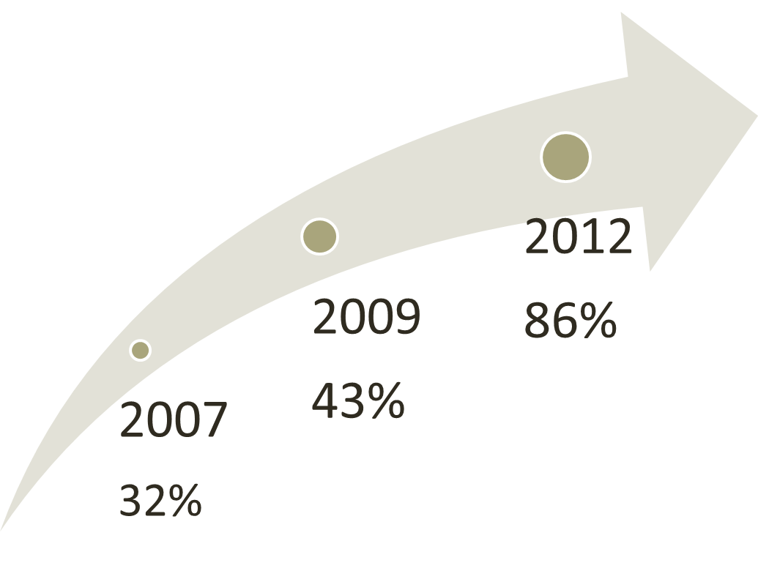 | 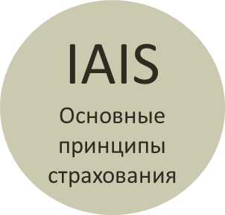
Процент принципов, оцененных как соответствующие и в основном соответствующие

В настоящее время в Республике Армения внедрены отдельные элементы риск-ориентированного подхода к осуществлению государственного страхового надзора, в частности, к процессу планирования инспекций в страховых компаниях, осуществления надзорных вмешательств и т.д.
С целью повышения эффективности страхового надзора Центральный Банк Республики Армения (ЦБ РА) в 2013 году разработал концепцию по развитию риск-ориентированного подхода в финансовом надзоре. Согласно этой концепции планируется пересмотреть руководства осуществления документарного надзора и инспекций в страховых компаниях, внедрить новый инструмент оценки деятельности страховых компаний и т.д.
Конечные цели – определение надзорных приоритетов с помощью выявления более рискованных компаний и видов их деятельности; распределение ресурсов по этим приоритетам.
Полный переход к риск-ориентированному надзору предполагает внедрение риск-ориентированной идеологии во все процессы, осуществляемые ЦБ РА, а также внедрение новой надзорной модели (ЦБ РА планирует внедрить канадскую надзорную модель).
Внутренний контроль страховщика включает:
Контрольные механизмы. Для каждого существенного бизнес-процесса компании должны быть внедрены соответствующие контрольные механизмы, которые могут быть направлены на предупреждение, выявление или устранение нежелательных последствий. Примеры контрольных механизмов: надлежащее разделение трудовых обязательств и поручение обязательств, не вызывающих конфликт интересов; определение внутренних лимитов, допустимые отклонения от этих лимитов; утверждение или разрешение сделок, превышающих лимиты, со стороны уполномоченных лиц; повторные проверки; периодические инвентаризации и т.д.
Ответственный актуар (назначается советом организации). Основные сферы ответственности его включают: страховые тарифы; страховые резервы; программу по перестрахованию. Внедрен институт доноса (whistleblowing) для ответственного актуара.
Ответственный за управление рисками. Страховщик должен обеспечить наличие эффективной функции управления рисками, которая соответствовала бы природе рисков, масштабу и сложности бизнес-процессов компании. Ответственного за управления рисками назначает исполнительный орган, согласовав с советом. Ответственный за управления рисками имеет определенный статус независимости от исполнительного органа. Обязанности и компетенции органов управления страховых компаний (общее собрание, совет, исполнительный орган) четко и должным образом распределены. В системе управления страховых компаний внедрены соответствующие системы сдержек и противовесов.
Внутренний аудит. Руководителя и членов внутреннего аудита назначает совет; членами внутреннего аудита не могут являться члены исполнительного органа, другие руководители и сотрудники компании, а также аффилированные лица членов исполнительного органа или главного бухгалтера. Требования, предъявляемые к деятельности внутреннего аудита, приведены в соответствие с международным стандартом. Внедрен институт доноса (whistleblowing ) для внутреннего аудита.
Каждая страховая компания обязана иметь внутренний аудит. Требования к внутреннему контролю, внутреннему аудиту и корпоративному управлению страховщика предусмотрены в законе Республики Армения «О страховании и страховой деятельности» и в Положении 3/10 «Минимальные требования, предъявляемые к деятельности внутреннего аудита, к системе внутреннего контроля страховой компании». Внутренний аудит в случае выявления нарушений законов, иных правовых актов обязан представлять их совету, а копию – ЦБ РА. Положение устанавливает детальные требования к деятельности внутреннего аудита, а также к другим аспектам внутреннего контроля. С целью повышения эффективности системы внутреннего контроля страховой компании, а также приведения положение в соответствие с изменениями международных стандартов, ЦБ РА в настоящее время пересматривает Положение 3/10.
Предлагаемые шаги дальнейшего развития системы страхования включают:
Дальнейшее усовершенствование и создание элементов необходимой инфраструктуры;
Устранение препятствий законодательного уровня будет возможным лишь в случае внедрения страхования жизни в качестве обязательного вида страхования;
Участие на рынке страхования жизни иностранных компаний со соответствующим опытом ведения данного вида бизнеса;
Внедрение микростраховых продуктов по страхованию жизни, что, в свою очередь, приводит к необходимости осуществления соответствующих изменений в сфере регулирования, в частности по части норматива по общему капиталу;
Развитие страхования сельскохозяйственных рисков будет способствовать развитию общего сектора страхования, развитию сельского хозяйства, как ключевой отрасли экономики, укреплению продовольственной безопасности страны, внедрению эффективных механизмов реализации сельскохозяйственной политики.

Республика Беларусь

Особенности регулирования страхового рынка в республике включают: следующие положения:
Минимальный размер уставного фонда предусмотрен в сумме, эквивалентной: 1 млн. евро - для страховщика «не жизни»; 2 млн. евро - для страховщика «жизни»; 5 млн. евро - для перестраховочной организации;
Размер вклада каждого учредителя в уставный фонд страховщика не может превышать 35 процентов размера уставного фонда;
Страховая организация, дочерняя (зависимая) по отношению к иностранному инвестору, имеет право на осуществление в Республике Беларусь страховой деятельности, если иностранный инвестор не менее 10 лет является страховой организацией;
Страховые организации, являющиеся дочерними или зависимыми хозяйственными обществами по отношению к иностранным инвесторам, не могут проводить в Республике Беларусь страхование жизни, обязательное страхование;
Государственные юридические лица осуществляют страхование своих имущественных интересов по видам страхования, не относящимся к страхованию жизни, только у страховых организаций с долей государства в уставном фонде более 50 процентов Минимальный размер уставного фонда предусмотрен в сумме, эквивалентной: 1 млн. евро - для страховщика «не жизни»; 2 млн. евро - для страховщика «жизни»; 5 млн. евро - для перестраховочной организации;
Размер вклада каждого учредителя в уставный фонд страховщика не может превышать 35 процентов размера уставного фонда;
Страховая организация, дочерняя (зависимая) по отношению к иностранному инвестору, имеет право на осуществление в Республике Беларусь страховой деятельности, если иностранный инвестор не менее 10 лет является страховой организацией;
Страховые организации, являющиеся дочерними или зависимыми хозяйственными обществами по отношению к иностранным инвесторам, не могут проводить в Республике Беларусь страхование жизни, обязательное страхование;
Государственные юридические лица осуществляют страхование своих имущественных интересов по видам страхования, не относящимся к страхованию жизни, только у страховых организаций с долей государства в уставном фонде более 50 %.
Виды обязательного страхования включают страхование строений, принадлежащих гражданам; страхование с государственной поддержкой урожая сельскохозяйственных культур, скота и птицы; страхование от несчастных случаев на производстве и профессиональных заболеваний; страхование ответственности коммерческих организаций, осуществляющих риэлтерскую деятельность, за причинение вреда в связи с ее осуществлением; государственное личное страхование; медицинское страхование иностранных граждан и лиц без гражданства, временно пребывающих или временно проживающих в Республике Беларусь; страхование гражданской ответственности перевозчика перед пассажирами; страхование гражданской ответственности владельцев транспортных средств, страхование гражданской ответственности временных (антикризисных) управляющих в производстве по делу об экономической несостоятельности (банкротстве).

Роль страхового сектора в экономике

Показатели | 2010 г. | 2011 г. | 2012 г. | 2013 г.
ВВП, трлн бел. рублей | 164,4 | 297,2 | 527,4 | 636,8
Отношение страховых премий к ВВП, % | 0,82 | 0,8 | 0,82 | 1,04
Отношение активов к ВВП, % | 1,96 | 1,72 | 2,7 | 2,88
Отношение страховых премий на душу населения, тыс. бел. рублей | 141,6 | 249,9 | 458,3 | 683,2

Институциональная структура страхового рынка на 1 января 2014 года:

Страховые премии, выплаты, коэффициент выплат

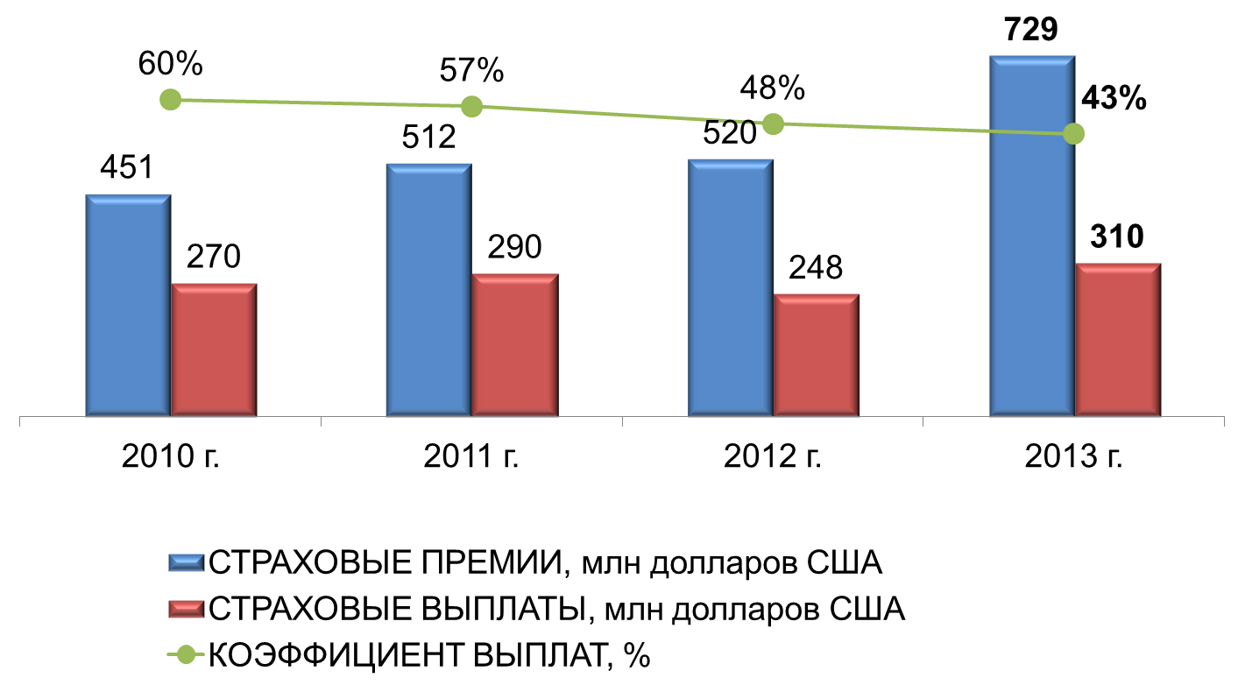

Активы, страховые резервы и собственный капитал
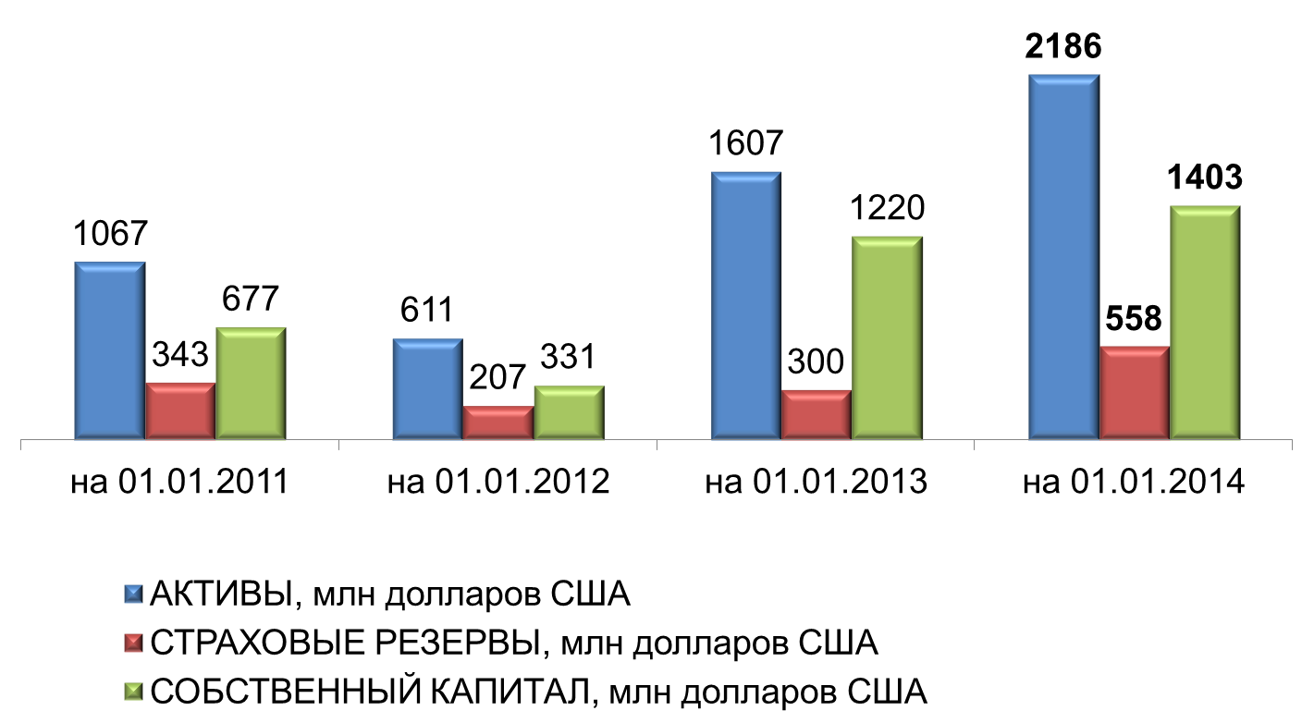

Структура страховых премий
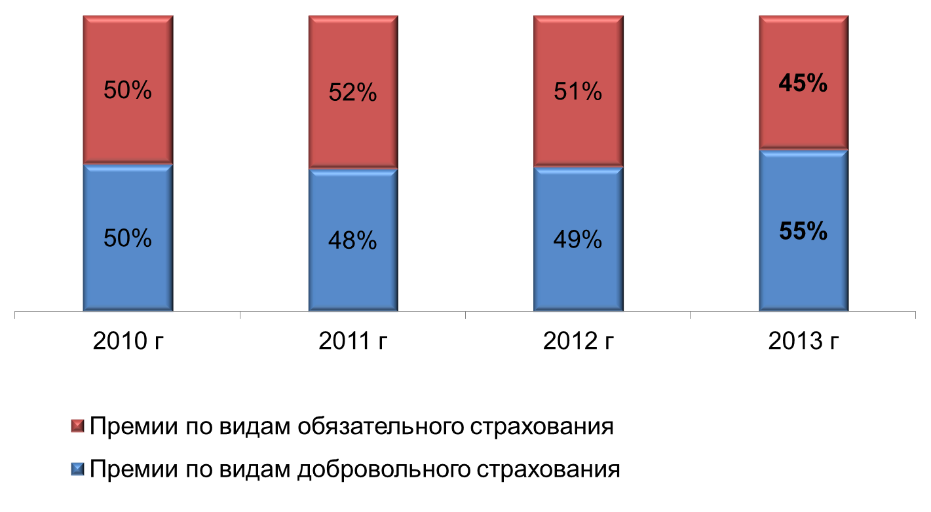
Прирост страховых премий по видам добровольного страхования
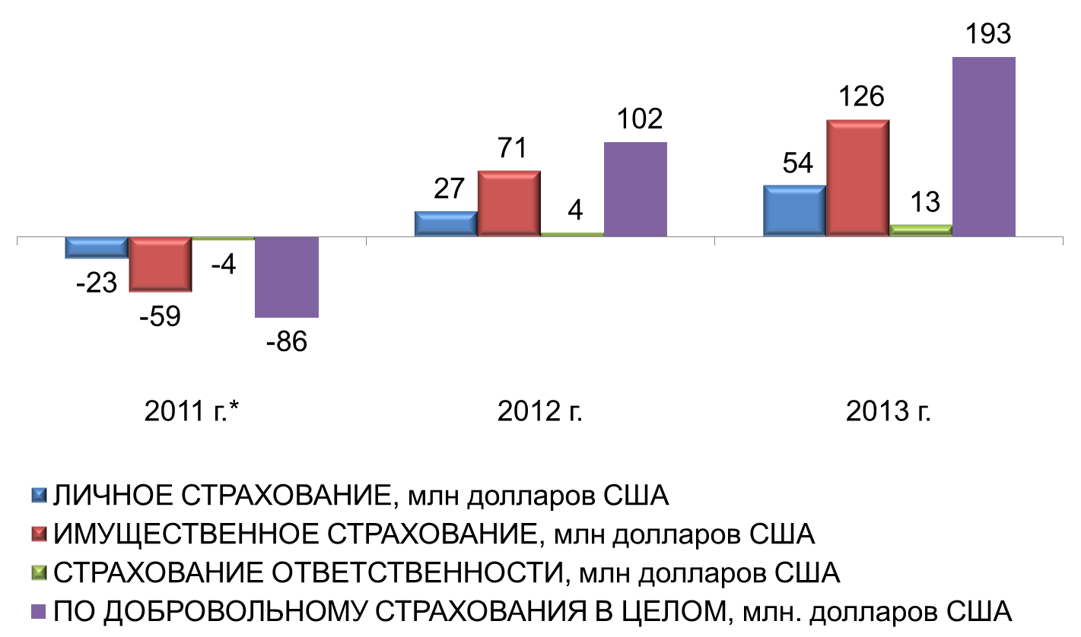
* Фактор: девальвация белорусского рубля к доллару США в 3 раза

Структура страховых премий по видам обязательного страхования
за 2013 год
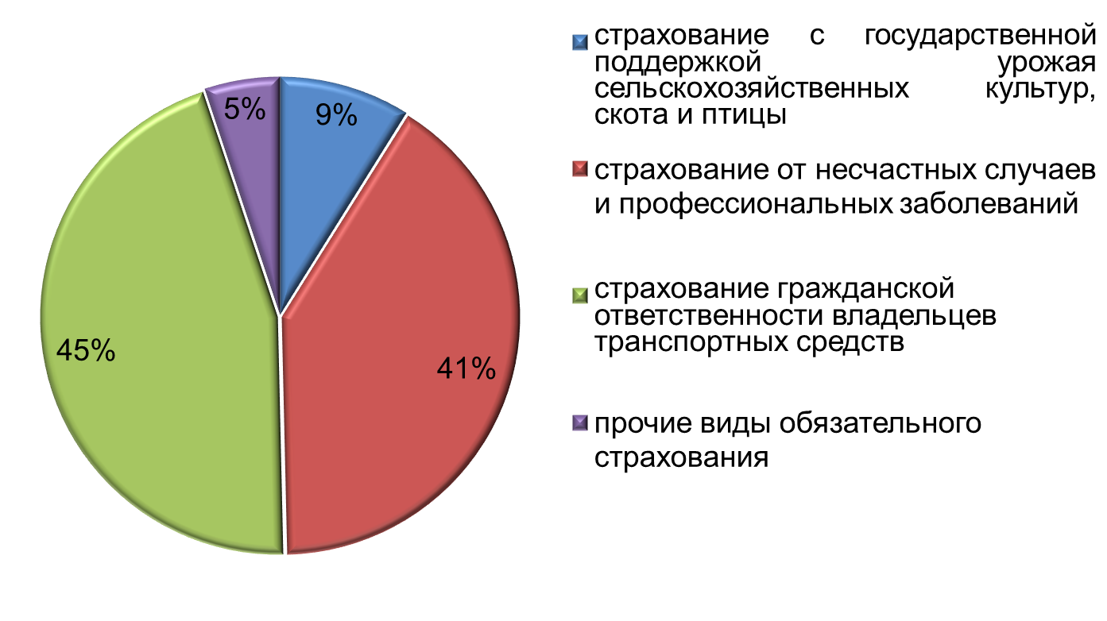
Обязательное страхование гражданской ответственности владельцев транспортных средств
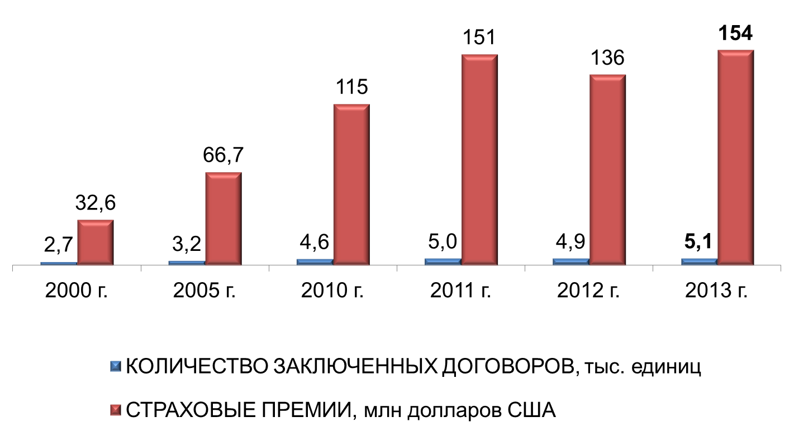

В Республике Беларусь с 1 января 2007 года функционирует комплексная система стимулирования экспорта, которая включает страхование экспортных рисков с поддержкой государства, а также экспортное кредитование. Система регулируется Указом Президента Республики Беларусь от 25 августа 2006 г. № 534 «О содействии развитию экспорта товаров (работ, услуг)».
Исключительное право на проведение страхования экспортных рисков с поддержкой государства принадлежит Республике Беларусь и осуществляется от ее имени «Белэксимгарант». С 2002 года «Белэксимгарант» является членом Пражского клуба Международного союза страховщиков кредитов и инвестиций «Бернский союз».
Суть государственной поддержки заключается в том, что в бюджете Республики Беларусь ежегодно предусматриваются: предельный размер обязательств по договорам страхования экспортных рисков с поддержкой государства; бюджетные ссуды для выплаты при необходимости страховых возмещений по договорам страхования экспортных рисков с поддержкой государства; средства на компенсацию потерь банкам от предоставления экспортных кредитов.

Добровольное страхование экспортных рисков с поддержкой государства

Доля покрытия страхованием экспорта
16
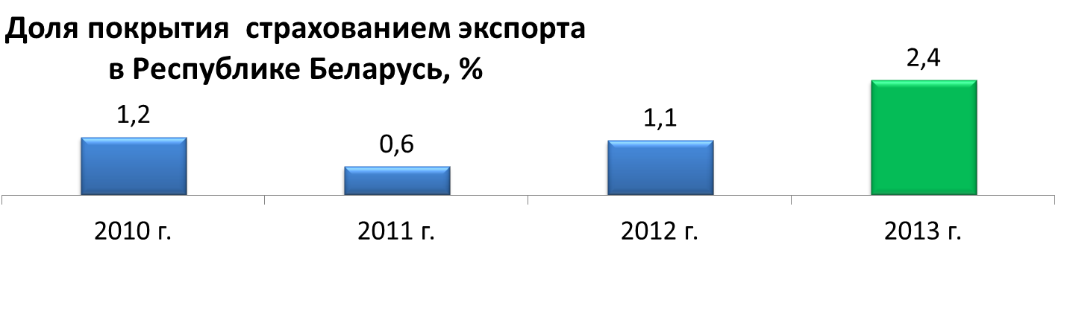
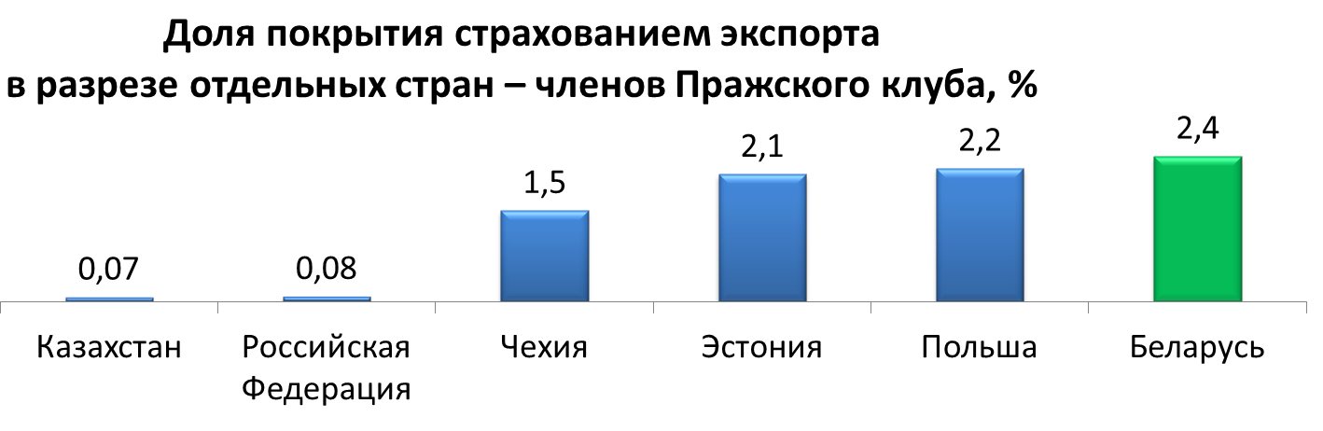
Перспективными видами обязательного страхования являются:
Обязательное страхование гражданской ответственности юридических лиц и индивидуальных предпринимателей за вред, причиненный деятельностью, связанной с эксплуатацией отдельных объектов (объект страхования – имущественные интересы страхователя, связанные с риском возникновения обязательств вследствие причинения вреда жизни, здоровью и (или) имуществу потерпевшего при осуществлении страхователем данной деятельности; страховой случай – факт причинения вреда жизни, здоровью и (или) имуществу потерпевшего в результате возникновения чрезвычайной ситуации техногенного характера при осуществлении страхователем деятельности, связанной с эксплуатацией отдельных объектов).
Обязательное страхование гражданской ответственности перевозчика при перевозке опасных грузов (объект страхования – имущественные интересы страхователя, связанные с риском его гражданской ответственности, которая может наступить вследствие вреда, причиненного жизни, здоровью и (или) имуществу физических лиц или имуществу юридических лиц в результате аварии при осуществлении страхователем перевозки опасных грузов; страховой случай – факт причинения вреда жизни, здоровью и (или) имуществу потерпевшего в результате аварии, произошедшей при осуществлении страхователем перевозки опасных грузов).
В целях обеспечения соблюдения требований законодательства о страховании, эффективного развития страховых услуг, защиты прав и интересов страхователей, страховых организаций и государства Министерством финансов Республики Беларусь и его территориальными органами осуществляется государственный надзор за страховой деятельностью на территории Республики Беларусь.
Министерство финансов в пределах своей компетенции осуществляет: (1) надзор за соблюдением страховщиками, страховыми посредниками и объединениями страховщиков требований законодательства о страховании; (2) надзор за выполнением страховыми организациями и страховыми брокерами законодательства об оплате труда; (3) контроль за финансовым состоянием и финансовыми результатами деятельности страховых организаций, в том числе за соблюдением: установленных законодательством нормативов, включая норматив расходов на ведение дела; минимального размера уставного фонда; соотношений между финансовыми активами и принятыми страховыми обязательствами; платежеспособности и финансовой устойчивости; структуры и размеров тарифных ставок по видам обязательного страхования, включая размеры отчислений в гарантийные фонды и фонды предупредительных (превентивных) мероприятий; другие функции.
В целях повышения эффективности государственного надзора за страховой деятельностью и реализации надзорных полномочий Министерства финансов в части принятия решений о приостановлении и (или) прекращении действия специальных разрешений (лицензий) на осуществление страховой деятельности в связи с принятием Указа Президента Республики Беларусь от 21 июня 2012 г. № 284 (далее - Положение о лицензировании) внесены изменения и дополнения в Положение о лицензировании отдельных видов деятельности, утвержденное Указом Президента Республики Беларусь от 1 сентября 2010 г. № 450. Согласно этим изменениям осуществление страховой деятельности в соответствии с нормативными правовыми актами, регулирующими эту деятельность, отнесено к общим лицензионным требованиям и условиям для видов добровольного страхования.
Реализация приведенных норм Положения о лицензировании на практике позволит значительно повысить оперативность устранения страховыми организациями нарушений законодательства о страховании, выявленных контролирующими органами, а также повысит требования к организации внутреннего контроля в страховых организациях и будет способствовать устранению нарушений до их выявления надзорными органами.
Внутренний контроль и аудит осуществляется страховыми организациями самостоятельно с учетом внутренней политики организаций.
Изменения законодательства Республики Беларусь в 2013 году:
- Расширен перечень видов добровольного страхования, страховые взносы по которым включаются в затраты по производству и реализации продукции, товаров (работ, услуг), учитываемые при налогообложении (Указ Президента Республики Беларусь от 15 августа 2013 г. № 358).
- Усилена защита страхователей и застрахованных лиц при передаче страховой организацией обязательств, принятых по договорам добровольного страхования (Постановление Совета Министров Республики Беларусь от 25 марта 2013 г. № 209).
- Усовершенствован порядок инвестирования и размещения средств страховых резервов с учетом перехода на метод начисления в учете доходов и расходов страховых организаций (Постановление Совета Министров Республики Беларусь от 5 июля 2013 г. № 587).
Законодательные инициативы 2014 года:
- Снять ограничения по размеру вклада учредителя в уставный фонд страховой организации (не более 35 процентов), размеру вклада страховой организации в уставный фонд иной коммерческой организации (не более 35 процентов).
- Отменить требование, согласно которому страховая организация, дочерняя (зависимая) по отношению к иностранному инвестору, имеет право на осуществление в Республике Беларусь страховой деятельности только в случае, если иностранный инвестор является страховой организацией не менее 10 лет.
- Предоставить право страховым организациям с иностранными инвестициями заключать договоры добровольного страхования жизни с гражданами Республики Беларусь.
- Повысить требования к минимальному размеру уставного фонда страховых организаций путем его поэтапного (начиная с 1 мая 2015 г.) доведения до суммы, эквивалентной 5 млн. евро, к 1 мая 2017 г.
- Предоставить право организациям-страхователям включать в затраты страховые взносы по добровольному страхованию медицинских расходов вне зависимости от формы собственности страховой организации, с которой заключен договор страхования, и организации здравоохранения, оказывающей медицинскую помощь застрахованным.
- Снять ограничение на передачу рисков внутри Республики Беларусь, принятых по договорам страхования, заключенным с государственными юридическими лицами.
- Ввести возможность для страховщика осуществлять выплату потерпевшему по обязательному страхованию гражданской ответственности владельцев транспортных средств в размере фактических расходов, понесенных на ремонт поврежденного транспортного средства.
8. На интернет-сайтах страховщики будут обязаны указывать сведения о составе (членах) совета директоров (наблюдательного совета), исполнительного органа; о годовой и квартальной бухгалтерской отчетности по состоянию на последнюю отчетную дату, а также аудиторское заключение; о размере уставного фонда и собственного капитала; об акционерах (участниках), владеющих более 5 процентами акций (долей) организации; о порядке обращения к страховщику при наступлении события, которое по условиям договора страхования может быть признано страховым случаем; о правилах добровольного страхования, а также базовых страховых тарифах.
Законодательные инициативы 2014 года направлены на повышение привлекательности страхового рынка для инвесторов; усиление конкуренции на страховом рынке и рост качества оказываемых страховых услуг; повышение финансовой устойчивости страховых организаций.

Республика Казахстан

Страховые организации республики осуществляют свою деятельность по направлениям «страхование жизни» и «общее страхование», в частности: страхование жизни; аннуитетное страхование; от несчастных случаев; на случай болезни; автомобильного транспорта; железнодорожного транспорта; воздушного транспорта; водного транспорта; грузов; имущества от ущерба; гражданско-правовой ответственности (ГПО) владельцев автомобильного, воздушного, водного транспорта; займов; ипотечное страхование; гарантий и поручительств; убытков финансовых организаций; от прочих финансовых убытков; судебных расходов; титульное страхование.
В целях координации работ по введению обязательных видов страхования распоряжением Премьер-министра Республики Казахстан от 21 марта 2003 года № 38-р утвержден оптимальный перечень обязательных видов страхования. Данный перечень включает 11 видов обязательного страхования. В настоящее время реализуются все указанные виды страхования, кроме обязательного медицинского страхования.
Виды обязательного страхования включают: социальное; страхование гражданско-правовой ответственности владельцев транспортных средств; гражданско-правовой ответственности перевозчика перед пассажирами; в растениеводстве; гражданско-правовой ответственности частных нотариусов, аудиторов и аудиторских организаций, турагентов и туроператоров; ответственности работодателя за причинение вреда жизни и здоровью работников при исполнении ими трудовых служебных обязанностей; экологическое страхование; гражданско-правовой ответственности владельцев объектов, деятельность которых связана с опасностью причинения вреда третьим лицам; обязательное медицинское страхование.
Страховой сектор является одним из быстро развивающихся секторов финансового рынка страны. Доля активов страхового сектора в совокупных активах финансового рынка составила на 1 января 2012 года 3 %. Более 90 % активов финансового рынка приходятся на банки второго уровня.
Влияние мирового финансового кризиса 2008 года на страховой рынок оказалось незначительным. В целом страховые организации сохранили достаточно высокий уровень рентабельности за счет низких показателей убыточности по добровольному имущественному страхованию.

Динамика активов, капитала и страховых резервов, млн долларов США
500,0
1 000,0
1 500,0
2 000,0
2 500,0
3 000,0
2000
2001
2002
2003
2004
2005
2006
2007
2008
2009
2010
2011
Активы
Капитал
Страховые резервы

Увеличение страховых премий обусловлено активным экономическим ростом страны, а также введением обязательных видов страхования. При этом основные темпы роста страховых премий зафиксированы по добровольным и обязательным видам страхования.

Динамика страховых премий и выплат (млн долларов США) и прироста страховых премий (%)

32%
69%
55%
41%
39%
68%
79%
23%
-10%
-15%
24%
25%
0
200
400
600
800
1 000
1 200
1 400
2000
2001
2002
2003
2004
2005
2006
2007
2008
2009
2010
2011
-20%
0%
20%
40%
60%
80%
100%
Страховые премии
Страховые выплаты
Прирост страховых премий, %

Премии, переданные в перестрахование нерезидентам (млн долларов США)

43%
35%
32%
33%
39%
43%
38%
29%
0
100
200
300
400
500
600
2004
2005
2006
2007
2008
2009
2010
2011
0%
10%
20%
30%
40%
50%
Всего передано на перестрахование
Передано в перестрахование нерезидентам
доля премий, переданных в перестрахование нерезидентам в общей сумме премий

Основными партнерами по перестрахованию страховых организаций Республики Казахстан ( далее – РК) являются перестраховочные организации Российской Федерации, Украины, Великобритании, Германии и США.
Государственный контроль и надзор за деятельностью страховых организаций в РК осуществляется согласно Закону Республики Казахстан «О страховой деятельности» (далее – Закон) и соответствующими нормативными правовыми актами.
Согласно требованиям законодательства РК о страховании и страховой деятельности проверка деятельности страховых (перестраховочных) организаций, страховых брокеров, страховых холдингов и страховых групп проводится дистанционно на основании предоставляемых документов и отчетности указанными лицами, а также в рамках инспекторских проверок на местах.
Основными вопросами, рассматриваемыми в ходе проверок, являются правильность расчета пруденциальных нормативов, выполнение требований по наличию систем управления рисками и внутреннего контроля, инвестиционная деятельность организаций, правильность расчета страховых резервов, перестраховочная деятельность, порядок заключения и исполнения условий договоров обязательного и добровольного страхования, деятельность страховых агентов, достоверность бухгалтерского учета и т.д.
Согласно пунктам 1 и 2 статьи 46 вышеуказанного Закона надзор за платежеспособностью и финансовой устойчивостью страховой (перестраховочной) организации и лиц, в отношении которых осуществляется надзор на консолидированной основе, производится посредством контроля за исполнением или соблюдением установленных уполномоченным органом пруденциальных нормативов и иных обязательных к соблюдению норм и лимитов.
Пруденциальные нормативы для страховых (перестраховочных) организаций включают: (1) минимальный размер уставного капитала;
(2) норматив достаточности маржи платежеспособности; (3) норматив достаточности высоколиквидных активов; (4) нормативы диверсификации активов.
Пруденциальным нормативом для страховых групп является норматив достаточности маржи платежеспособности.
Уполномоченный орган вправе устанавливать дополнительные пруденциальные нормативы, в том числе по инвестированию активов, покрывающих страховые резервы по аннуитетному страхованию.
Нормативные значения и методика расчетов пруденциальных нормативов страховой (перестраховочной) организации и страховой группы установлены Инструкцией о нормативных значениях и методике расчетов пруденциальных нормативов страховой (перестраховочной) организации, норматива достаточности маржи платежеспособности страховой группы, формах и сроках представления отчетов о выполнении пруденциальных нормативов, утвержденной постановлением Правления Агентства Республики Казахстан по регулированию и надзору финансового рынка и финансовых организаций от 22 августа 2008 года № 131.
Кроме того статьей 48 Закона установлены требования по приобретению страховыми организациями и их акционерами долей участия в уставных капиталах или акций юридических лиц и осуществление сделок с ценными бумагами, которые также направлены на поддержание финансовой устойчивости страховой организации и ее акционеров.
Также статьей 53 Закона определено, что в целях защиты законных интересов страхователей, обеспечения финансовой устойчивости страховых (перестраховочных) организаций, недопущения ухудшения их финансового положения и увеличения рисков, связанных со страховой деятельностью, уполномоченный орган осуществляет анализ деятельности страховых (перестраховочных) организаций для выявления следующих факторов, влияющих на ухудшение финансового положения страховых (перестраховочных) организаций: снижение норматива достаточности маржи платежеспособности; снижение норматива достаточности высоколиквидных активов; иные факторы, влияющие на ухудшение финансового положения страховой (перестраховочной) организации, установленные нормативным правовым актом уполномоченного органа.
В целях обеспечения финансовой устойчивости страховой группы, недопущения ухудшения ее финансового положения и увеличения рисков, связанных с деятельностью страховой группы, уполномоченный орган осуществляет анализ деятельности страховой группы для выявления следующих факторов, влияющих на ухудшение финансового положения страховой группы:
(1) снижение норматива достаточности маржи платежеспособности страховой группы; (2) применение мер раннего реагирования в отношении финансовых организаций, являющихся участниками страховой группы; (3) иные факторы, влияющие на ухудшение финансового положения страховой группы, установленные нормативным правовым актом уполномоченного органа.
Порядок применения мер раннего реагирования установлен правилами применения мер раннего реагирования и методикой определения факторов, влияющих на ухудшение финансового положения накопительного пенсионного фонда и (или) организации, осуществляющей инвестиционное управление пенсионными активами, страховой (перестраховочной) организации, страховой группы, утвержденными постановлением Правления Национального Банка Республики Казахстан от 24 февраля 2012 года № 66.
Статьей 52-1 Закона установлены требования по формированию страховыми (перестраховочными) организациями, страховыми группами систем управления рисками и внутреннего контроля, которые должны содержать: полномочия и функциональные обязанности по управлению рисками и внутреннему контролю совета директоров, правления, подразделений страховой (перестраховочной) организации, их ответственность; внутренние политики и процедуры по управлению рисками и внутреннему контролю; лимиты на допустимый размер рисков в отдельности по видам деятельности страховой (перестраховочной) организации; внутренние процедуры представления отчетности по управлению рисками и внутреннему контролю органам страховой (перестраховочной) организации; внутренние критерии оценки эффективности системы управления рисками.
Согласно статье 24 Закона страховая (перестраховочная) организация в обязательном порядке формирует следующие коллегиальные органы: совет директоров - орган управления; правление - исполнительный орган; служба внутреннего аудита - контрольный орган.
Вновь создаваемая страховая (перестраховочная) организация, осуществляющая деятельность в отрасли «общее страхование», может иметь одного аудитора в течение двух лет с момента получения лицензии уполномоченного органа, а в отрасли «страхование жизни» - в течение трех лет.
Порядок формирования системы управления рисками и внутреннего контроля установлены Инструкцией о требованиях по наличию систем управления рисками и внутреннего контроля в страховых (перестраховочных) организациях (далее - Инструкция №4), утвержденной постановлением Правления Агентства Республики Казахстан по регулированию и надзору финансового рынка и финансовых организаций от 1 февраля 2010 года № 4, и Требованиями к системе управления рисками и внутреннего контроля страховой группы, утвержденными постановлением Правления Национального Банка Республики Казахстан от 24 февраля 2012 года № 99.
Так, подпунктом 25 пункта 1 Инструкции № 4 определено, что внутренний аудит - неотъемлемый элемент управленческого контроля, посредством которого служба внутреннего аудита оценивает финансовую отчетность, а также другие данные и информацию, поддающиеся количественной и качественной оценке деятельности организации в целях дальнейшего отражения степени соответствия законодательству, установленным внутренним правилам и критериям, международным стандартам аудита.
Главой 12 Инструкции №4 определены основные требования к организации системы внутреннего контроля. В частности, Совет директоров обеспечивает наличие адекватной системы внутреннего контроля и создает условия для исполнения работниками страховой организации своих обязанностей в области внутреннего контроля, а также обеспечивает функциональную и организационную независимость службы внутреннего аудита.
Система внутреннего контроля страховой организации представляет собой постоянный процесс, состоящий из пяти взаимосвязанных компонентов: управленческий контроль; выявление и оценка рисков; осуществление контроля и разделение полномочий; информация и взаимодействие; мониторинг (оценка эффективности системы внутреннего контроля) и исключение нарушений и несоответствий (недостатков).
Функционирование системы внутреннего контроля происходит по принципу непрерывного поочередного прохождения следующих трех этапов: формирование системы внутреннего контроля (с учетом результатов оценки эффективности) путем включения процедур во внутренние регламенты страховой организации; исполнение внутренних регламентов страховой организации в работе; проведение оценки эффективности системы внутреннего контроля.
Система внутреннего контроля страховой организации предусматривает
следующие мероприятия:
ежеквартальная проверка процесса достижения поставленных целей и задач посредством представления ответственным подразделением совету директоров и правлению отчетов о текущих результатах финансовой деятельности с приложением плановых показателей финансовой деятельности;
ежемесячная проверка руководителями подразделений стандартных детальных отчетов о результатах деятельности подразделения с указанием выявленных отклонений от плановых показателей, а также причин невыполнения плановых показателей;
проведение периодической инвентаризации, включая кассовую наличность и финансовые инструменты;
проверка соблюдения установленных лимитов риска и реализации мероприятий по устранению выявленных несоответствий;
установление требований к перечню операций, требующих обязательной авторизации;
проверка условий операций и результатов применения моделей управления рисками;
проверка своевременности, правильности, полноты и точности отражения проведенных операций в учете и отчетности.
Служба внутреннего аудита создается в целях: (1) оценки адекватности и эффективности систем внутреннего контроля по всем аспектам деятельности страховой организации, обеспечения своевременной и достоверной информацией о состоянии выполнения подразделениями возложенных функций и задач, а также предоставления действенных и эффективных рекомендаций по улучшению работы; (2) решения задач, возникающих при осуществлении советом директоров функций по обеспечению наличия и функционирования адекватной системы внутреннего контроля путем предоставления объективной оценки состояния системы внутреннего контроля и рекомендаций по их совершенствованию.
Члены службы внутреннего аудита назначаются советом директоров страховой организации. В задачи службы входит рассмотрение и обсуждение следующих вопросов: функционирование системы внутреннего контроля; подготовка отчетности для совета директоров о деятельности службы внутреннего аудита; области риска в операциях (сделках) страховой организации, которые в текущем году необходимо подвергнуть внутреннему и внешнему аудитам; достоверность и точность финансовой информации, предоставляемой менеджменту и внешним пользователям; любые существенные недостатки в бухгалтерском учете или внутреннем аудите, выявленные внешними или внутренними аудиторами.
Требования к системе корпоративного управления, в том числе для страховых организаций, как акционерных обществ, установлены Законом Республики Казахстан «Об акционерных обществах». Данным законом определены полномочия акционеров, органа управления и исполнительного органа, процедурные вопросы по проведению собраний, порядок принятия решений, перечень необходимых документов и т.д.
Инструкцией №4 установлена обязанность страховой организации по принятию кодекса корпоративного управления, который разрабатывается правлением в соответствии с законодательством республики, принципами корпоративного управления, а также с учетом наилучшей международной практики корпоративного поведения, этических норм, потребностей и условий деятельности страховой организации на текущем этапе развития.
Раскрытие информации о деятельности страховой организации согласно Закону и соответствующим нормативным правовым актам РК осуществляется на основании предоставляемой в уполномоченный орган страховыми организациями отчетности. Так, установлены требования по предоставлению финансовой отчетности на ежемесячной, ежеквартальной и годовой отчетности.
Данная отчетность включает финансовую отчетность страховой организации, сведения об инвестиционной, страховой, перестраховочной деятельностях, о расчете страховых резервов, об акционерах, о крупных договорах страхования (перестрахования), о дебиторской задолженности, о сделках с аффилированными лицами страховой организации, о размере собственного удержания страховой организации по договорам страхования (перестрахования), об аудите страховой организации и т.д.
Также статьей 79 Закона установлены требования о том, что страховая организация обязана публиковать консолидированную годовую финансовую отчетность, а в случае отсутствия дочерней (дочерних) организации (организаций) - неконсолидированную годовую финансовую отчетность и аудиторский отчет в порядке и сроки, установленные уполномоченным органом, после независимого аудиторского подтверждения достоверности представленных в них сведений и утверждения годовой финансовой отчетности годовым собранием акционеров страховой (перестраховочной) организации.
Страховые (перестраховочные) организации ежеквартально обязаны публиковать бухгалтерский баланс, отчет о прибылях и убытках, соответствующие международным стандартам финансовой отчетности, в порядке и сроки, установленные уполномоченным органом, без их аудиторского подтверждения.
При оценке деятельности страховой (перестраховочной) организации РК анализируется ряд показателей, основными из которых являются: 1. уровень платежеспособности; 2. уровень достаточности высоколиквидных активов; 3. достаточность и адекватность сформированных страховых резервов; 4. объем поступивших страховых премий; 5. эффективность перестрахования; 6. уровень убыточности деятельности; 7. политика и эффективность инвестирования свободных денежных средств; 8. уровень диверсификации страхового портфеля.
Необходимый минимальный уровень вышеперечисленных показателей установлен законодательством Республики Казахстан о страховании и страховой деятельности. Так, Инструкцией о нормативных значениях и методике расчетов пруденциальных нормативов страховой (перестраховочной) организации, норматива достаточности маржи платежеспособности страховой группы, формах и сроках представления отчетов о выполнении пруденциальных нормативов, утвержденной постановлением Правления Агентства Республики Казахстан по регулированию и надзору финансового рынка и финансовых организаций от 22 августа 2008 года № 131 установлены требования к: нормативу достаточности маржи платежеспособности (не менее единицы); нормативу достаточности высоколиквидных активов (не менее единицы); перестраховочной деятельности (в зависимости от рейтинговой оценки перестраховщика или значения норматива достаточности фактической маржи платежеспособности перестраховочной организации-резидента Республики Казахстан); инвестированию свободных денежных средств СО (предусмотрены ограничения по объему инвестирования и требования к рейтингу финансовой надежности эмитентов).
Порядок применения мер раннего реагирования установлен Правилами применения мер раннего реагирования и методикой определения факторов, влияющих на ухудшение финансового положения накопительного пенсионного фонда и (или) организации, осуществляющей инвестиционное управление пенсионными активами, страховой (перестраховочной) организации, страховой группы, утвержденными постановлением Правления Национального Банка Республики Казахстан от 24 февраля 2012 года № 66.
Законодательством РК предусмотрены требования к достаточности капитала страховой (перестраховочной) организации, инвестированию средств, перестраховочной деятельности. В целях снижения риска невыполнения организацией принятых на себя обязательств, законодательством РК предусмотрены ограничения по собственному удержанию страховых организаций.
Также законодательством РК предусмотрено обязательное участие страховых (перестраховочных) организаций, осуществляющих деятельность по обязательным классам страхования, в системе гарантирования страховых выплат.

Кыргызская Республика

За 2012 год объем страховых премий составил 839,9 млн. сомов и по сравнению с 2005 годом увеличился в 6,2 раза. За 9 месяцев 2013 года объем страховых премий составил 845,8 млн. сомов и по сравнению с аналогичным периодом 2012 года увеличился на 15,3%.
Основную долю страховой премии за 9 месяцев 2013 года занимает имущественное страхование, где на него приходится 75,9% от общей суммы страховой премии, личное страхование – 7,8%, страхование ответственности 8,1%, обязательное страхование гражданской ответственности – 8,2%.
За 2012 год объем страховых выплат составил 51,2 млн. сомов и по сравнению с 2005 годом увеличился в 1,9 раза. За 9 месяцев 2013 года объем страховых выплат в целом по республике составил 66,1 млн. сомов и по сравнению с аналогичным периодом 2012 года увеличился в 2,1 раза.
Основную долю страховых выплат за 9 месяцев 2013 года занимает страхование ответственности, где на него приходится 47,6% от общей суммы страховых выплат, имущественное страхование – 31,5%, личное страхование –17,4%, обязательное страхование гражданской ответственности – 3,5%.
На 1 января 2013 года объем активов страховых (перестраховочных) организаций составил 1376,5 млн. сом и увеличился по сравнению с 01.01.2005 в 5,2 раза, а на 1 октября 2013 года составил 1581,6 млн.сомов и по сравнению 01.01.2013 годом увеличился на 14,9%. На 1 января 2013 года собственный капитал страховых (перестраховочных) организаций составил 1111,1 млн. сомов, и увеличился по сравнению с 01.01.2005 в 7,8 раза, а на 1 октября 2013 года составил 1275,0 млн.сомов и по сравнению 01.01.2013 годом увеличился на 14,7%.
Доля страховых премии страховых (перестраховочных) организаций к ВВП в Кыргызской Республики по состоянию на 01.01.2006 года составляла 0,13%, а по состоянию на 01.01.2013 составила 0,28. Тем самым она увеличилась за 8 лет более чем в 2 раза.

Количество страховых (перестраховочных) организаций по состоянию на 01.10.2013 года составило 17 организаций, и выросло по сравнению с 2005 годом на 5 единиц.
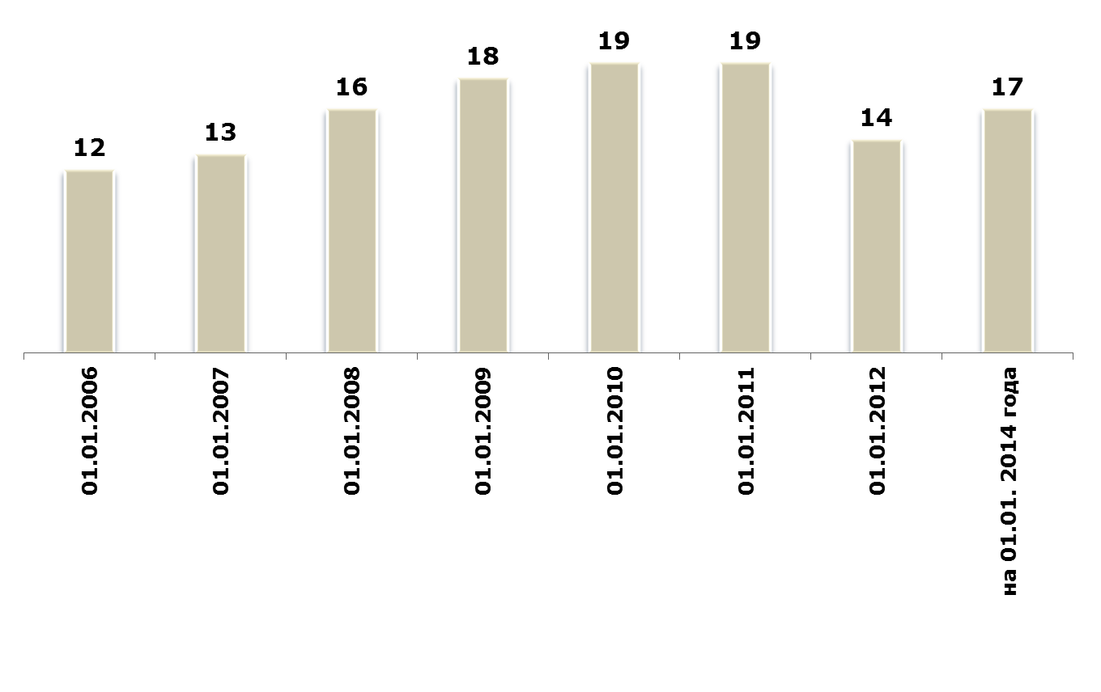

Уставный капитал страховых (перестраховочных) организации по состоянию на 01.01.2014 года
№ | Перечень страховых (перестраховочных) компаний | В % | Уставной капитал (сом)
Страховые организации с участием кыргызского капитала
1. | ОАО СК «Кыргызстан» | 100 | 91 113 948
2. | АООТ СК «Дос-Инвест» | 100 | 60 000 000
3. | ЗАО «Мега Иншуренс Групп» | 100 | 86 000 000
4. | ОАО СК «Ак-Жол» | 100 | 57 000 000
5. | ЗАО СК «АТН Полис» | 100 | 50 000 000
6. | ЗАО СК «А Плюс» | 100 | 50 000 000
7. | ЗАО СК «Арсеналъ-Кыргызстан» | 100 | 50 000 000
8. | ЗАО СК «Фаворит» | 100 | 100 000 000
9. | ЗАО СК «Здоровье» | 100 | 25 000 000
10. | ЗАО СК «Аманатполис» | 100 | 50 000 000
11. | ЗАО СК «АЮ Гарант» | 100
Страховые организации с участием иностранного капитала
12. | ЗАО «Страховой резерв»  (Перестраховочная компания) | 100 Английский капитал | 100 000 000
13. | ЗАО «Джубили-Кыргызстан» | 100 Английский капитал | 26 432 900
14. | ЗАО СК «Нефтяная страховая компания» | 100 Казахский капитал | 70 000 000
15. | ЗАО СК «Росстрах - Кыргызстан» | 100 Российский капитал | 50 000 000
Страховые организации с участием иностранного и кыргызского капитала
16. | САО «Кыргызинстрах» | 98,6 Российский капитал | 72 364 320
16. | САО «Кыргызинстрах» | 1,4 Кыргызский капитал | 72 364 320
17. | ЗАО СК «Столичное Страховое Общество» | 50,0 Российский капитал | 100 008 000
17. | ЗАО СК «Столичное Страховое Общество» | 50,0 Кыргызский капитал | 100 008 000

Совокупные активы и собственный капитал страховых (перестраховочных) организаций (в млн.сомах)
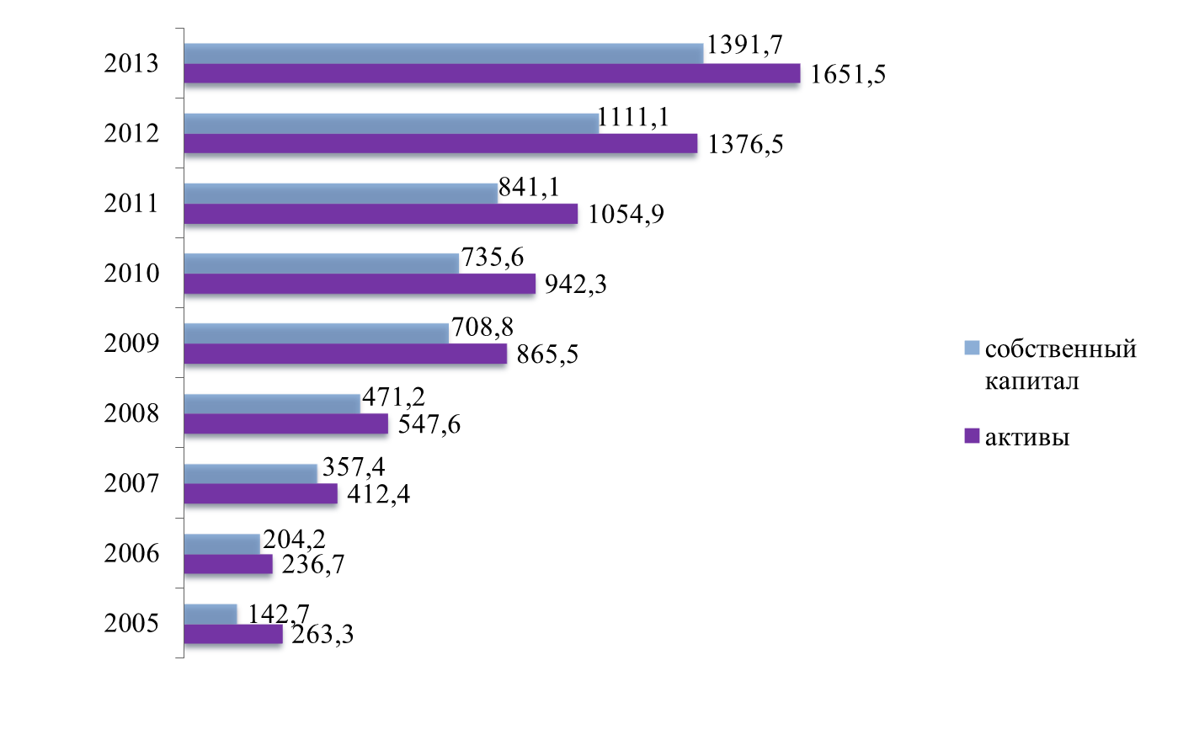
Страховые премии страховых (перестраховочных) организаций (млн.сом.)
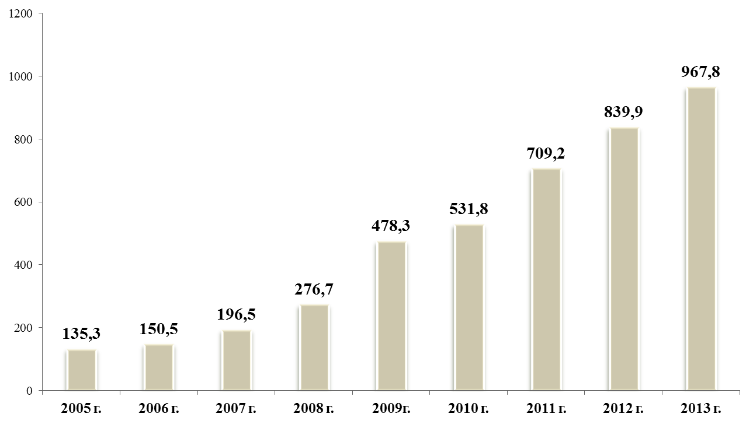

Доля видов страхования в общем объеме страховых премий по состоянию в 2013 году
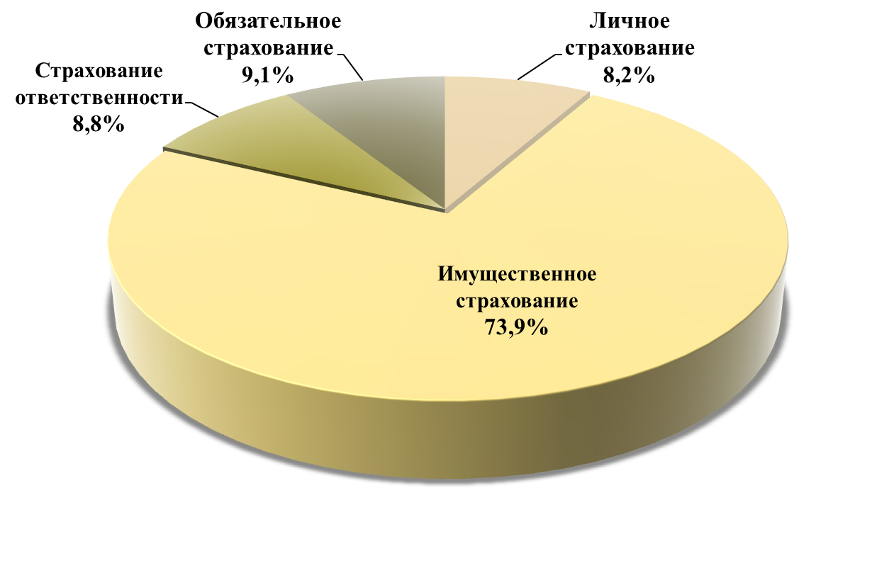
Страховые выплаты страховых (перестраховочных) организаций (млн.сомов)
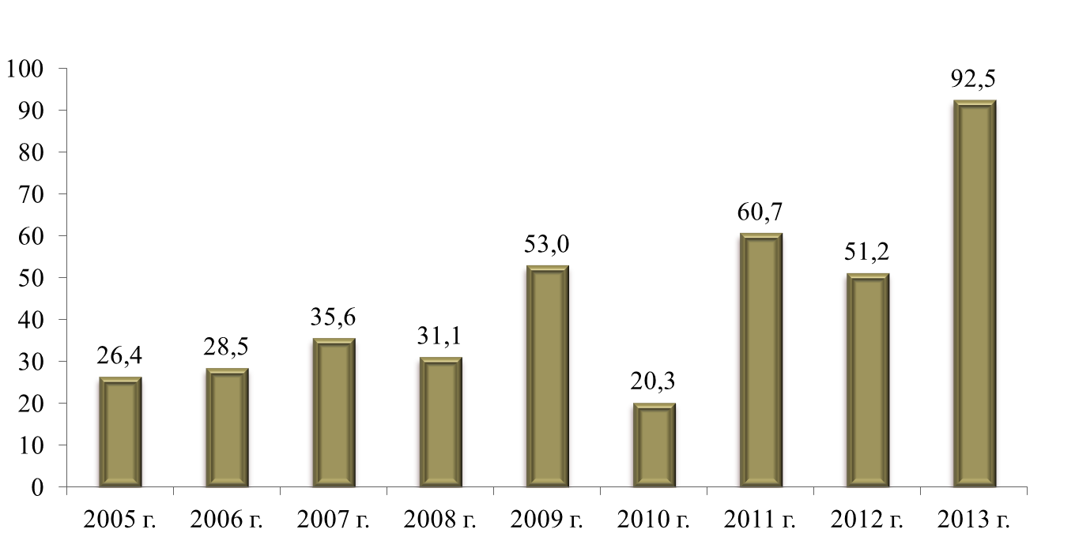

Доля видов страхования в общем объеме страховых выплат по состоянию в 2013 году

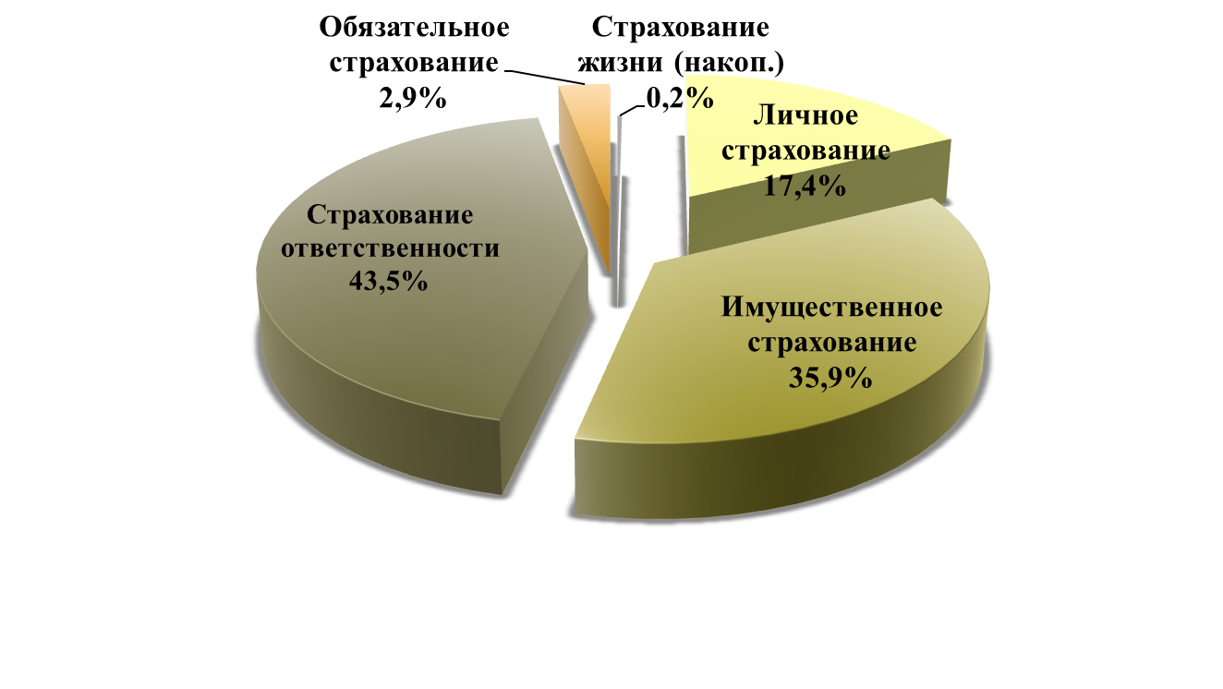
Структура инвестиционного портфеля страховых организаций по состоянию на 31.12.2013 года
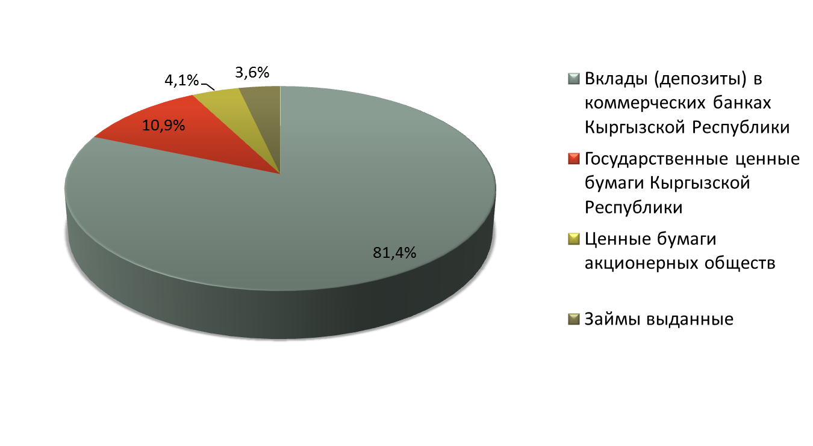

Доля страховых премий к ВВП (в %)
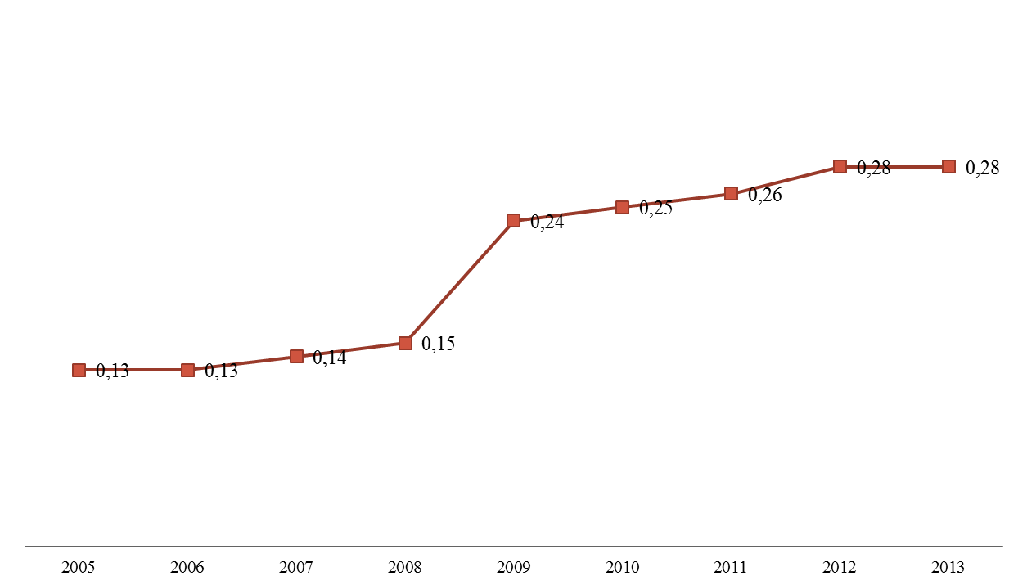

Информация по обязательным видам страхования за 2010 – 2013 годы

 | С 01.07.2010 -31.12.2010 гг. | 2011 г. | 2012 г. | 2013 г.
Страховая премия, млн. сомов | 17,1 | 66,8 | 76,8 | 87,7
Страховые выплаты, млн. сомов | 0,0 | 0,0 | 1,9 | 2,7
Заключено договоров, кол. | 100 | 541 | 994 | 624

Основные принципы государственного регулирования страховой деятельности установлены в соответствии с Законом Кыргызской Республики «Об организации страхования в Кыргызской Республике» от 23 июля 1998 года № 96.
Страховые компании, желающие осуществить страхование на внутреннем страховом рынке, должны подвергаться процессу лицензирования. Статьи 12-15,28 данного Закона Кыргызской Республики предусматривают процесс лицензирования страховых организаций: документы, необходимые для получения лицензии, требования к бизнес-плану страховой организации, основания для отказа в выдаче лицензии, запрет на деятельность, не связанную со страхованием, основания для приостановления действия и отзыва лицензии.
Согласно статьи 12 на каждый вид страхования выдается отдельная лицензия. Страховщики и перестраховщики вправе осуществлять деятельность по страхованию и перестрахованию только по тем видам страхования, которые прямо указаны в лицензии.
Согласно статьи 26 вышеуказанного Закона Кыргызской Республики государственный надзор за страховой деятельностью на территории Кыргызской Республики и регулирование вопросов страховой деятельности осуществляются государственным органом управления по страховому надзору Кыргызской Республики.
В связи с принятием Закона Кыргызской Республики «О лицензионно разрешительной системе в Кыргызской Республике» от 19 октября 2013 года №195 будет внесены изменения и дополнения в нормативные правовые акты в области страхования, в том числе и в Закон Кыргызской Республики «Об организации страхования в Кыргызской Республике» от 23 июля 1998 года № 96.
Согласно новому закону Кыргызской Республики лицензированию подлежат:
- добровольное накопительное страхование жизни, осуществляемое страховой организацией;
- добровольное личное страхование, осуществляемое страховой организацией;
- добровольное имущественное страхование, осуществляемое страховой организацией;
- добровольное страхование ответственности, осуществляемое страховой организацией;
- обязательные виды страхования, осуществляемые страховой организацией;
- входящее перестрахование по обязательным и добровольным видам страхования, осуществляемое перестраховочной организацией.
Уполномоченным государственным органом Кыргызской Республики, проводящим единую государственную политику по развитию небанковского финансового рынка, в том числе страхового рынка является Госфиннадзор Кыргызской Республики согласно Закону Кыргызской Республики «О Государственной службе по регулированию и надзору за финансовым рынком Кыргызской Республики» от 24 июля 2009 года N 249.

Основные направления деятельности Госфиннадзора

В соответствии с Законом Кыргызской Республики «О государственной службе по регулированию и надзору за финансовым рынком Кыргызской Республики» от 24 июля 2009 года № 249, Госфиннадзор проводит единую государственную политику по развитию небанковского финансового сектора:

РЫНКА ЦЕННЫХ БУМАГ:  - организаторы торговли  - на рынке ценных бумаг;  - брокерская деятельность;  - инвестиционные фонды;  - депозитарная, клиринговая и дилерская деятельности;  - ведение реестра владельцев ценных бумаг;  - управление инвестиционным активами - эмитенты ЦБ | СТРАХОВОГО РЫНКА И НЕГОСУДАРСТВЕННЫХ ПЕНСИОННЫХ ФОНДОВ | СИСТЕМЫ БУХГАЛТЕРСКОГО  УЧЕТА И АУДИТА  (аудиторская  деятельность,  внедрение  МСФО и МСФА)

БУКМЕКЕРСКИХ КОНТОР, ТОТАЛИЗАТОРОВ И ЛОТЕРЕЙНОЙ ДЕЯТЕЛЬНОСТИ

Дублирование функций с другими госорганами отсутствует

Концепция развития страхового рынка Кыргызской Республики на 2013-2017 годы и План мероприятий к ней приняты Постановлением Правительства от 15.04.2013 года № 194. Концепция разработана в целях дальнейшего развития страхования в Кыргызской Республике, обеспечения страховой защиты граждан и юридических лиц, а также определения: подходов государственного регулирования страхового рынка, приоритетных направлений развития страхового рынка, необходимых мер по реализации приоритетных направлений развития страхового рынка. Планом мероприятий предусмотрена разработка ряда проектов законов Кыргызской Республики об обязательном страховании и актуарной деятельности.
В проекте Закона Кыргызской Республики «О республиканском бюджете Кыргызской Республики на 2014 год» и далее будут предусматриваться ежегодно денежные средства для обязательного страхования:
от несчастных случаев сотрудников правоохранительных органов при исполнении служебных обязанностей;
от несчастных случаев сотрудников пожарно-спасательных служб при исполнении служебных обязанностей;
от несчастных случаев спасателей и других работников уполномоченного органа в области защиты населения и территории от чрезвычайных ситуаций при исполнении служебных обязанностей.
Можно отметить следующие факторы, негативно влияющие на развитие страхования:
существующий уровень платежеспособности и спроса граждан и юридических лиц на страховые услуги не способствуют должному развитию страхования;
отсутствие надежных финансовых инструментов долгосрочного размещения страховых резервов, достаточного объема высоколиквидных финансовых инструментов и невысокая доходность ценных бумаг местных компаний не дает возможности страховым компаниям инвестировать страховые резервы более эффективно;
недостаточный уровень страховой культуры у потенциальных потребителей в получении страховых продуктов и услуг ограничивает использование и развитие механизмов страховой защиты;
отсутствие административных мер воздействия за неисполнение или ненадлежащее исполнение законов обязательного страхования страхователями не позволяют страховым компаниям обеспечить исполнение этих законов;
отсутствие лицензированных актуариев не позволяют проведение расчетов страховых резервов, страховых тарифов, осуществление консультационных услуг в области актуарной деятельности.
Задачи и перспективы:
- Совершенствование законодательной базы, способствующей развитию страховой деятельности;
- Усиление работы по разработке и принятию законов и других нормативных правовых актов по введению обязательных видов страхования, расширение предоставления страховщиками новых страховых продуктов по добровольным видам страхования;
- Обеспечение финансовой устойчивости и роста капитализации страховых организаций для способности удержания крупных рисков, а также расширения страховыми организациями региональной сети;
- Разработка и внедрение комплекса механизмов, стимулирующих инвестированию страховых ресурсов в национальную экономику;
- Создание благоприятных условий, стимулирующих заинтересованность населения в получении страховых услуг;
- Создание эффективного механизма государственного регулирования и надзора за страховой деятельностью;
- Развитие и дальнейшее совершенствование инфраструктуры страхового рынка (институт актуариев, институт брокеров, институт урегулирования убытков и претензий).
Для решения вышеназванных задач Госфиннадзором определены следующие приоритетные направления:
- Полное внедрение принятых ранее четырех видов обязательного страхования гражданской ответственности.
- Принятие новых видов обязательного страхования, таких как обязательное страхование гражданско - правовой ответственности владельцев транспортных средств.
- Разработка проекта Закона «Об актуарной деятельности в Кыргызской Республике».
- Внесение дополнений и изменений в Кодекс Кыргызской Республики об административной ответственности.
- Повышение страховой культуры государственных органов и населения.
Реализация вышеуказанных мер позволит обеспечить увеличение объема страховых услуг (страховых премий – всего) до 900,0 млн. сомов; активов страховых (перестраховочных) организаций – до 1500,0 млн. сомов; собственного капитала страховых (перестраховочных) организаций – до 1 200,0 млн. сомов; инвестиционного портфеля (вклады в банки, государственные ценные бумаги, ценные бумаги АО) страховых (перестраховочных) организаций – до 100,0 млн. сомов; количества заключенных договоров по добровольным видам страхования – до 80 000 единиц.

Республика Молдова

Уполномоченным государственным органом республики, проводящим единую государственную политику по развитию небанковского финансового рынка, в том числе страхового рынка является Национальная комиссия по финансовому рынку (далее – НКФР). Этот автономный орган центрального государственного управления, ответственный перед Парламентом республики наделен исключительными функциями регулирования и надзора за деятельностью профессиональных участников небанковского финансового рынка, его самофинансирование осуществляется из платежей участников рынка.
Основные показатели и перспективы развития страхового рынка Республики Молдова:
Профессиональные участники страхового рынка

 | 31.12.2011 | 31.12.2012 | 31.12.2013
Страховые компании | 20 | 18 | 16
Страховые брокеры | 66 | 76 | 76
Страховые агенты (юр. лица) | 117 | 134 | 156
Национальное бюро автостраховщиков (член международной системы Зеленная Карта) | 1 | 1 | 1
Итого | 204 | 229 | 249

Динамика страховых премий и возмещений, млн. долл. США
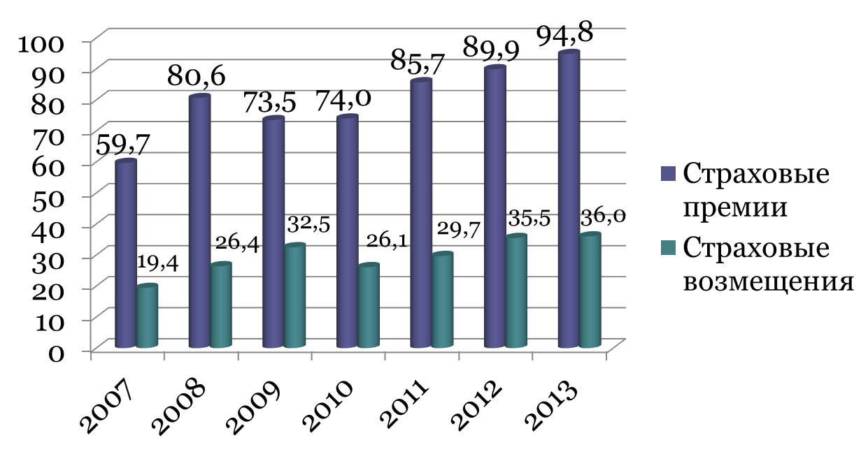

Темпы роста страховых премий, %
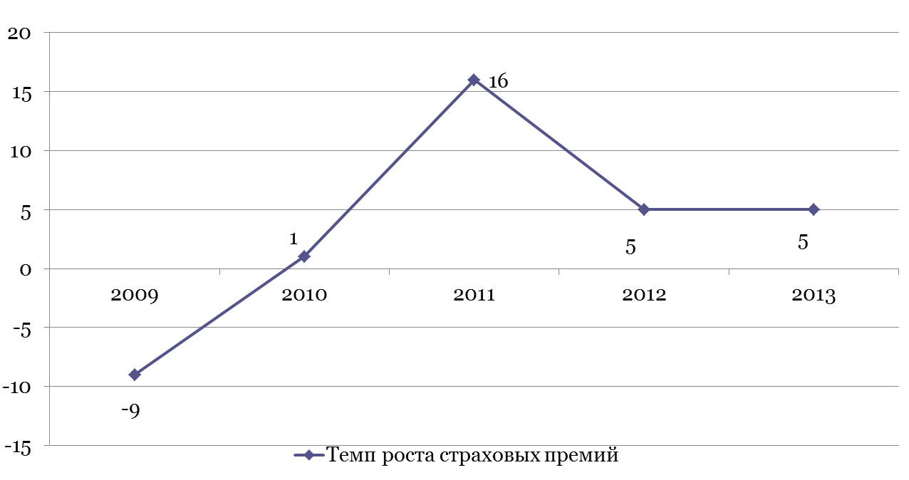

Темпы роста страховых возмещений, %
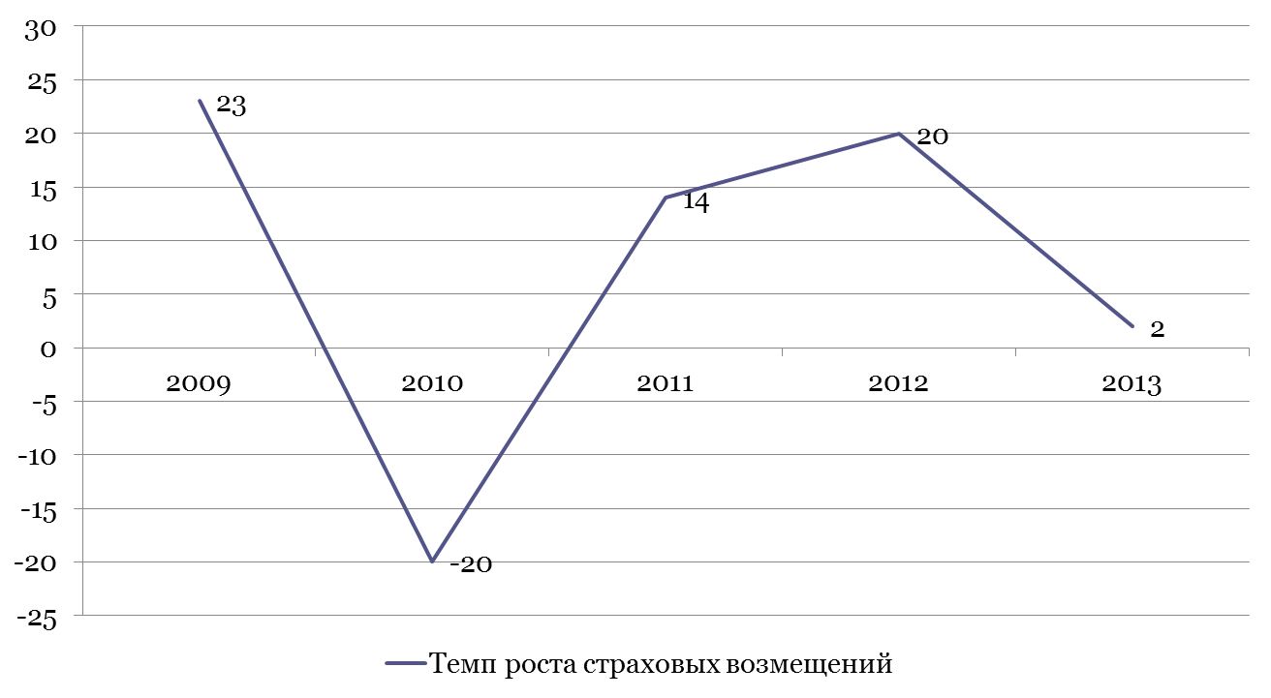

Доля страховых премий в ВВП, %
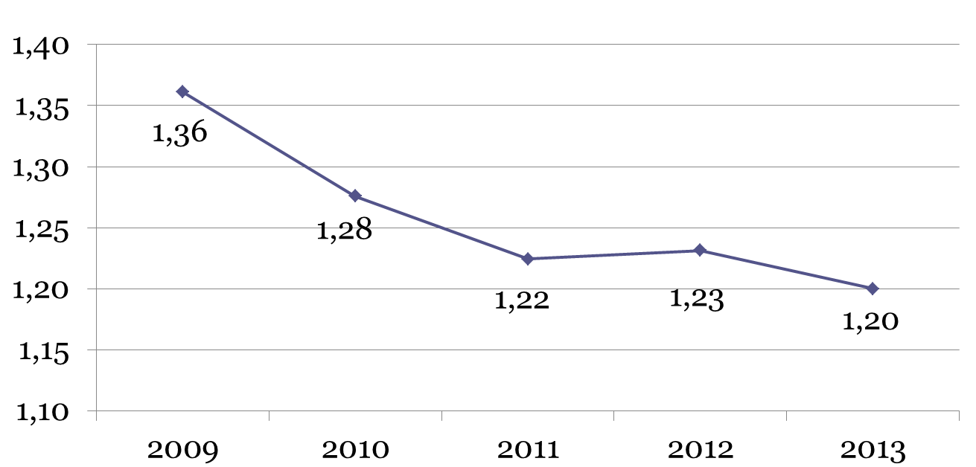

Доля страховых премий на душу населения, долл. США

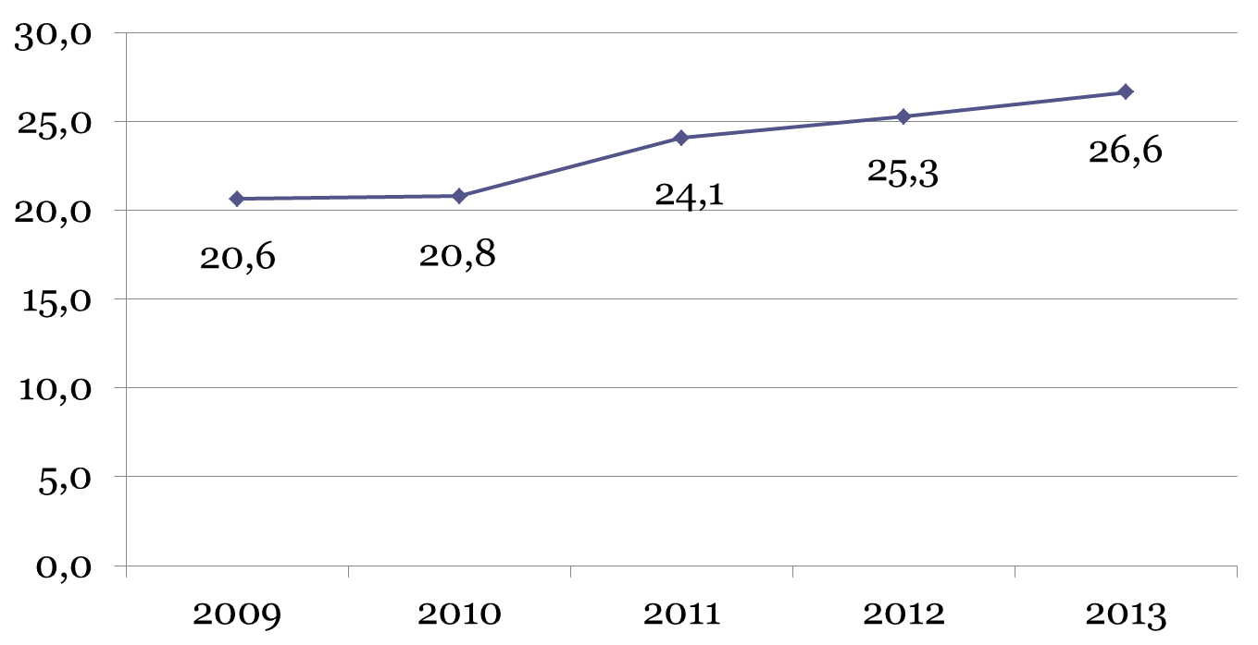

Основным результатом деятельности НКФР в процессе реформирования является развитие инфраструктуры рынка.
Создана Государственная информационная система в области обязательного страхования автогражданской ответственности (автоматизированный процесс заключения договоров страхования, выдачи страховых полисов ОСАГО и Зеленой карты, учет страховых возмещений и резервов, обмен информацией с другими госсистемами).
Внедрены правила определения реального ущерба в страховании ОСАГО на основе цен на запасные части подлежащим замене применяемыми СТО (индивидуальный подход к расчету износа в зависимости от возраста автомобиля, видов приобретенных запчастей (оригинал, лицензия, б/у) и метода оплаты возмещения (деньги или ремонт)).
Создан институт актуария и обеспечено его взаимодействие со страховыми аудиторами.
Обеспечен переход страховых компаний на МСФО начиная с 2012 года.
Реализуется программа членства в Международной ассоциации страховых надзоров (МАСН), проводится оценка миссией МБ и МВФ страхового сектора на применение основных принципов МАСН (программа FSAP).
Существующие проблемы сектора страхования в Республике Молдова:
Низкая доля иностранных инвестиций;
Преобладание видов связанных с обязательным страхованием, в основном автострахование;
Довольно большая часть некачественных активов и соответсвенно дефицит ликвидных активов страховщиков для покрытия страховых резервов и собственных средств (согласно новым правилам);
Система надзора основана на соответствие правилам а не на риск-ориентировании.
Для организации эффективного надзора в финансовом секторе требуются четкое функционирование правовой системы; корпоративное управление; исполнение действующих регулирующих норм.
Приоритетными задачами НКФР являются:
Дальнейшая гармонизация нормативно-правовой базы в области регулирования страхования с европейским законодательством и принципами МАСН
Развитие сельскохозяйственного страхования на базе закона о субсидированном страховании сельскохозяйственных рисков;
Внедрение обязательного страхования жилья от катастрофических рисков;
Продвижение различных налоговых льгот в целях поощрения страхование жизни;
Продвижение проекта закона о гарантийном фонде на случай неплатежеспособности страховщика;
Создание условий для внедрения страховщиками более эффективного корпоративного управления, внутреннего контроля и аудита, управления рисками;
Внедрение адаптированной внутренней модели оценки рисков в целях риск-ориентированного надзора.
Развитие потенциала НКФР как органа надзора по идентификации конечных бенефициаров в секторе соответственно повлияет на способность эффективного тестирования акционеров; выявление взаимного кредитования и вытекающих рисков; доминирование на рынке и антиконкурентные практики.
Российская Федерация

В 2013 году достигнуты следующие основные показатели деятельности страховых организаций:

Динамика количества страховых организаций и страховых брокеров

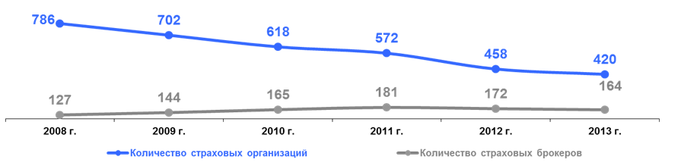

Доля страховых премий в ВВП
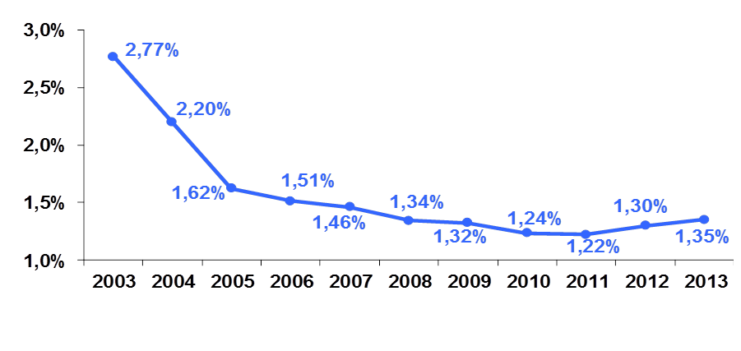

Динамика страховых премий, страховых выплат и коэффициента выплат
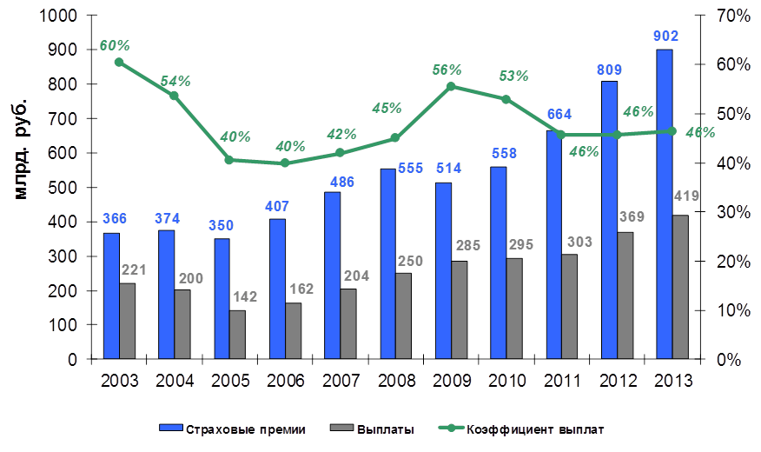
10 страховых организаций, лидирующих по сбору страховой премии за 2013 год

Наименование  страховой организации | Страховая премия,  млрд. руб. | Выплаты, млрд. руб. | Коэффициент выплат
РОСГОССТРАХ | 99,8 | 47,1 | 47%
СОГАЗ | 84,8 | 38,8 | 46%
ИНГОССТРАХ | 66,6 | 45,1 | 68%
РЕСО-ГАРАНТИЯ | 57,4 | 33,6 | 59%
СОГЛАСИЕ | 41,8 | 25,8 | 62%
АЛЬФАСТРАХОВАНИЕ | 40,7 | 19,5 | 48%
ВСК | 37,8 | 18,1 | 48%
АЛЬЯНС | 32,9 | 16,5 | 50%
ВТБ СТРАХОВАНИЕ | 30,8 | 11,8 | 38%
РЕНЕССАНС ЖИЗНЬ | 21,3 | 0,2 | 1%
Итого (топ 10) | 513,9 | 256,6 | 50%
Итого (2013 г.) | 902,5 | 406,4 | 46%
Итого (топ 10 в 2012 г.) | 461,5 | 232,1 | 50%
Итого (2012 г.) | 809,1 | 369,4 | 46%

Прирост страховых премий по видам страхования

Наименование вида | 2012 г. | 2013 г. | Прирост,  млрд. руб.
КАСКО | 195,3 | 212,3 | 17 | 9%
ОСАГО | 121,7 | 134,2 | 12,5 | 10%
Страхование имущества юр.лиц и граждан | 131,1 | 134,1 | 3 | 2%
ДМС | 108,6 | 112,6 | 4 | 4%
Страхование от несчастных случаев и болезней | 73,7 | 93,7 | 20 | 27%
Страхование жизни | 53,8 | 84,9 | 31,1 | 58%
Добровольное страхование ответственности (всего) | 29,9 | 29,7 | -0,2 | -0,70%
Страхование предпринимательских и финансовых рисков | 19,7 | 21,9 | 2,2 | 11%
Страхование грузов | 21,6 | 21,3 | -0,3 | -1,40%
Сельскохозяйственное страхование | 13,3 | 14,3 | 1 | 7,50%
Итого, кроме ОМС | 809,1 | 902,5 | 93,4 | 11,50%

Страховые премии по федеральным округам (млрд руб)
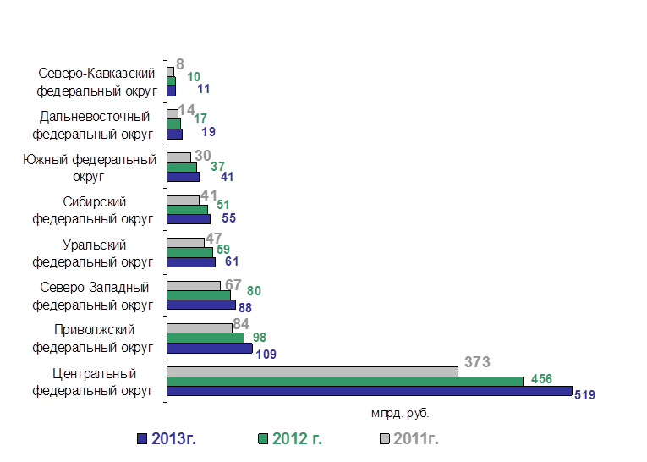

Критериями оценки деятельности страховых организаций в Российской Федерации является исполнение страховыми организациями требований, установленных к финансовой устойчивости и платежеспособности, а именно:
требований к платежеспособности страховых организаций, установленных Положением о порядке расчета страховщиками нормативного соотношения активов и принятых ими страховых обязательств, утвержденным приказом Минфина России от 02.11.2001 № 90н;
требований к формированию страховых резервов страховщика, установленных Правилами формирования страховых резервов по страхованию иному, чем страхование жизни, утвержденными приказом Минфина России от 11.06.2002 № 51н;
требований к составу и структуре активов, принимаемых для покрытия страховых резервов страховщика, установленных Порядком размещения страховщиками средств страховых резервов, утвержденным приказом Минфина России от 02.07.2012 № 100н;
требований к составу и структуре активов, принимаемых для покрытия собственных средств страховщика, установленных Требованиями, предъявляемыми к составу и структуре активов, принимаемых для покрытия собственных средств страховщика, утвержденными приказом Минфина России от 02.07.2012 № 101н.
Предполагается пошаговое внедрение модели, предполагающей в дальнейшем полный переход на систему, предусмотренную режимом платежеспособности, введенным в Европейском Союзе Директивой Европейского парламента и Европейского Союза от 25.11.2009 г. № 2009/138/ЕС «Об учреждении и осуществлении бизнеса в области страхования и перестрахования (Директива о платежеспособности страховых компаний II)».
В настоящее время осуществляется разработка комплексной системы выявления и оценки рисков страховых организаций, которая должна включать:
пруденциальные показатели финансовой устойчивости и платежеспособности страховщика;
изменение подходов к расчету маржи платежеспособности путем оценки требуемого капитала на основе рисков и формирования страховых резервов через оценку их достаточности для обеспечения исполнения обязательств в зависимости от выявленных рисков;
установление требований по обеспечению высоколиквидными активами (денежными средствами и денежными эквивалентами) страховых резервов по высокорисковым социально значимым и долгосрочным видам страхования, как наиболее важным;
контроль за наличием реальных активов на балансе страховщи. посредством использования информации имеющейся в распоряжении специализированого депозитария;
оптимизацию форм отчетности, а также переход на ежемесячную надзорную отчетность, для страховщиков, представляющих ее ежеквартально, и на ежеквартальную отчетность для страховщиков, представляющих ее по результатам полугодия, а также контроль за наличием на балансе страховщика обеспеченных и ликвидных активов в любой момент времени;
создание реально функционирующего института страховых актуариев, включающего в себя их аттестацию, а также введение обязанности актуариев по предоставлению регулятору актуарного заключения, содержащего оценку формирования страховых резервов и их достаточности;
внедрение консолидированного надзора, подразумевающего установление высоких требований к капиталу финансовой группы, а также высоких требований к риск-менеджменту и системе внутреннего контроля и аудита группы, к органам управления организаций — членам группы (прежде всего, репутационных) и контроль выполнения данных требований; установление обязанности по представлению отчетности финансовой группы и ее анализ на предмет выявления рисков для страховщика.
Также рассматривается вопрос наделения регулятора правом осуществлять проверки деятельности членов финансовой группы в случае крайней необходимости, присутствовать на заседаниях органов управления, принимать обязательные для исполнения членами группы решения, включая меры по восстановлению платежеспособности страховщика, устанавливать обязательные для исполнения участниками группы требования.
Изменения в российском страховом законодательстве, вступившие в силу с 21.01.2014 г. (статья 28.1 Закона Российской Федерации от 27.11.1992 № 4015-1 «Об организации страхового дела в Российской Федерации» (в редакции Федерального закона от 23.07.2013 № 234-ФЗ)), предусматривают обязанность страховщиков по введению системы внутреннего контроля, предусматривающего, в том числе, создание в структуре страховой организации службы внутреннего аудита (либо назначение должностного лица - внутреннего аудитора).
В обязанности службы внутреннего аудита (внутреннего аудитора) входит проверка соблюдения страховщиком правил внутреннего контроля и реализации программ по его осуществлению контроль совершаемых страховщиком операций, проверка обеспечения сохранности активов, проверка представляемой страховщиком регулятору отчетности, анализ причин выявленных по результатам проверок нарушений и недостатков в деятельности страховщика, оценка рисков и оценка эффективности управления рисками.
Служба внутреннего аудита (внутренний аудитор) наделена полномочиями по осуществлению проверки по всем направлениям деятельности страховщика, включая деятельность филиалов, представительств, иных обособленных подразделений, а также любого структурного подразделения страховщика и (или) работника страховщика. Также служба внутреннего аудита (внутренний аудитор) обладает правом получать от руководителей и работников структурных подразделений страховщика документы, материалы и информацию, необходимые для осуществления своих полномочий и иметь доступ ко всем документам, материалам и информации, в том числе информационным компьютерным файлам, без права внесения в них изменений.
К лицу, осуществляющему функции руководителя службы внутреннего аудита (внутреннего аудитора) в страховой организации, установлены квалификационные требования, в том числе, наличие высшего экономического, финансового или юридического образования и стаж работы по специальности не менее двух лет в страховой, перестраховочной, иной финансовой или аудиторской организации, зарегистрированной на территории Российской Федерации, а также в органах государственного финансового контроля Российской Федерации.
С 01.09.2013г. в Российской Федерации расширены квалификационные требования, установленные к лицам, занимающим должности единоличного исполнительного органа, главного бухгалтера и внутреннего аудитора страховой организации (с 21.01.2013 г.). В частности указанные должности в страховой организации не могут занимать лица:
- которые осуществляли функции единоличного исполнительного органа финансовых организаций в момент совершения этими организациями нарушений, за которые у них были аннулированы (отозваны) лицензии н? осуществление соответствующих видов деятельности, или нарушений, за которые было приостановлено действие указанных лицензий и указанные лицензии были аннулированы (отозваны) вследствие неустранения этих нарушений, если со дня такого аннулирования (отзыва) прошло менее трех лет;
- лица, в отношении которых не истек срок, в течение которого они считаются подвергнутыми административному наказанию в виде дисквалификации;
- лица, имеющие неснятую или непогашенную судимость за преступления в сфере экономической деятельности или преступления против государственной власти.
Также, физическое лицо, имеющее неснятую или непогашенную судимость за преступление в сфере экономической деятельности или преступление против государственной власти, не вправе прямо или косвенно (через подконтрольных ему лиц) самостоятельно или совместно с иными лицами, связанными с ним договорами доверительного управления имуществом, и (или) простого товарищества, и (или) поручения, и (или) акционерным соглашением, и (или) иным соглашением, предметом которого является осуществление прав, удостоверенных акциями (долями) страховой организации, получать право распоряжения 10 и более процентами голосов, приходящихся на голосующие акции (доли), составляющие уставный капитал страховой организации.
В целях повышения информационной прозрачности страхового рынка и отчетности, представляемой в порядке надзора издан приказ ФСФР России от 28.03.2013 № 13-23/пз-н «О составе и объеме информации, содержащейся в отчетности субъектов страхового дела, размещаемой на официальном сайте Федеральной службы по финансовым рынкам в информационно-телекоммуникационной сети «Интернет» (далее - Приказ).
Приказ подготовлен в связи с вступлением в силу Федерального закона от 25.12.2012 № 362-ФЗ «О внесении изменений в некоторые законодательные акты Российской Федерации», который устанавливает обязанность органа страхового надзора размещать на своем официальном сайте в информационно-телекоммуникационной сети «Интернет» (далее - сайт) информацию, содержащуюся в отчетности субъектов страхового дела, и устанавливает состав и объем информации, содержащейся в отчетности субъектов страхового дела.
В соответствии с Приказом регулятор начал размещать на сайте, с возможностью поиска данных по конкретному страховщику, годовую бухгалтерскую (финансовую) отчетность с аудиторским заключением, ежеквартальную статистическую отчетность, отчет о составе акционеров и сводную информацию, основанную на этой отчетности.
В соответствии с пунктом 6 статьи 6 Закона Российской Федерации от 27.11.1992 № 4015-1 «Об организации страхового дела в Российской Федерации» (в редакции Федерального закона от 23.07.2013 № 234-ФЗ вступающей в силу с 21.01.2014) (далее - Закон) в целях доведения до страхователей, застрахованных лиц, выгодоприобретателей, лиц, имеющих намерение заключить договор страхования, информации о своей деятельности страховщик должен иметь собственный сайт в информационно-телекоммуникационной сети «Интернет», на котором размещается информация, состав которой определен Законом.
Одной из основных проблем реализации механизма несостоятельности (банкротства) страховых организаций является то, что предусмотренных законодательством о несостоятельности (банкротстве) оснований для применения мер по предупреждению банкротства страховых организаций недостаточно для своевременного реагирования при наличии признаков снижения платежеспособности страховщика. Это влечет за собой невозможность назначения временной администрации на этапе выявления настораживающих показателей финансовой устойчивости, а также признаков недобросовестного поведения страховщика.
Позднее назначение временной администрации приводит к тому, что к моменту назначения временной администрации из страховой организации уже выведены активы и уничтожены учетные документы, необходимые для установления неисполненных требований кредиторов.
Система санкций, применяемых к страховым организациям и к арбитражным управляющим - руководителям временной администрации, не учитывает характера нарушений. Целесообразно было бы применение дифференцированного подхода - применение дифференцированных штрафов, приостановления полномочий исполнительных органов или дисквалификации в зависимости от характера нарушений.
Существуют также трудности, связанные с осуществлением органом страхового надзора контроля за деятельностью временной администрации страховой организации, вызванные тем, что представитель надзорного органа не является членом временной администрации и не может непосредственно контролировать деятельность временной администрации.
Кроме того, проблемой является низкая квалификация арбитражных управляющих — руководителей временной администрации, осложненная, в свою очередь, отсутствием реальных рычагов привлечения их к ответственности.

Республика Таджикистан

В Республике Таджикистан сектор страхования регулируется Государственной службой страхового надзора (ГССН), которая является структурным подразделением Министерства финансов и в своей деятельности руководствуется Гражданским кодексом, Законом «О страховой деятельности», Законом «О лицензировании отдельных видов деятельности», а также постановлениями Правительства Республики Таджикистан касающимися сектора страхования.
Закон «О страховой деятельности» определяет основные положения по осуществлению страхования как вида предпринимательской деятельности, особенности создания, лицензирования, регулирования, прекращения деятельности страховых (перестраховочных) организаций, страховых брокеров, условия деятельности на страховом рынке иных физических и юридических лиц, задачи государственного регулирования страховой деятельности и принципы обеспечения надзора за страховой деятельностью. Целью настоящего Закона является обеспечение защиты имущественных интересов физических и юридических лиц при возникновении страховых случаев.
Основная цель государственного регулирования национального страхового рынка заключается в создании условий и принятии всех административных и организационно-экономических мер, направленных на развитие рынка страхования, защиту прав и интересов страхователей, страховщиков и государства.

Структура страхового сектора Республики Таджикистан

Институциональная структура страхового сектора | 2009 | 2010 | 2011 | 2012 | 2013
Количество страховых организаций | 17 | 16 | 14 | 15 | 16
Количество страховых брокеров |  |  |  |  | 1
Совокупный объем активов страховых организаций на 01 января 2014 года составил 27762,4 тыс. долларов США, что на 29,8 % меньше аналогичного показателя на 01.01.2013 года.

Структура совокупных активов страхового сектора
 | 01.01.2010 |  | 01.01.2011 |  | 01.01.2012 |  | 01.01.2013 |  | 01.01.2014
Активы | Тыс. долл. | в %к итогу | Тыс. долл. | в %к ито-гу | Тыс. долл. | в %к итогу | Тыс. долл. | в %к ито-гу | Тыс. долл. | в %к итогу
Деньги | 7447,8 | 25,5 | 4880,9 | 16,1 | 2430,1 | 8,4 | 3290,7 | 8,3 | 6493,9 | 23,4
Вклады размещен-ные | 8237,8 | 28,3 | 9423,1 | 31,2 | 12095,5 | 41,9 | 12771,3 | 32,2 | 11039,5 | 39,8
Ценные бумаги |  |  | 1014,2 | 3,4 | 1005,9 | 3,5 | 974,3 | 2,4 | 1027,3 | 3,7
Основные средства | 3056,5 | 10,5 | 3684,5 | 12,1 | 4473,5 | 15,5 | 5013,5 | 12,7 | 5341,1 | 19,2
Прочая дебиторская задолжен-ность | 8550,4 | 29,3 | 8072,5 | 26,7 | 5894,6 | 20,4 | 13715,7 | 34,6 | 2642,1 | 9,5
Другие  активы | 1864 | 6,4 | 3177,6 | 10,5 | 2982,9 | 10,3 | 3882,2 | 9,8 | 1218,5 | 4,4
Итого  активы | 29156,6 |  | 30238,2 |  | 28882,5 |  | 39579,9 |  | 27762,4

Структура совокупных обязательств страхового сектора
 | 01.01.2010 |  | 01.01.2011 |  | 01.01.2012 |  | 01.01.2013 |  | 01.01.2014
Обязательства | Тыс. долл. | в %к итогу | Тыс. долл. | в %к итогу | Тыс. долл. | в %к итогу | Тыс. долл. | в %к итогу | Тыс. долл. | в %к итогу
Резервы | 12597 | 31,9 | 9711,3 | 25,3 | 17825,8 | 53,7 | 18937,3 | 43,9 | 19698,5 | 82,3
Кредиторская задолженность по операциям перестрахования | 5902,2 | 14,9 | 2358,5 | 6,2 | 325,4 | 1 | 2786,3 | 6,5 | 15,6 | 0,1
Кредиторская задолженность по операциям страхования сострахования | 6128,2 | 15,5 | 8294,7 | 21,6 | 2402 | 7,2 | 2001,3 | 4,6 | 63,8 | 0,3
Прочая кредиторская задолженность | 45,7 | 0,1 | 6970,5 | 18,2 | 2629,3 | 7,9 | 3075,3 | 7,1 | 1299,1 | 5,4
Прочие обязательства | 14861,5 | 37,6 | 10999,2 | 28,7 | 10036,4 | 30,2 | 16328,2 | 37,9 | 2856,2 | 11,9
Итого обязательства | 39534,6 |  | 38334,2 |  | 33218,9 |  | 43128,4 |  | 23933,2
По состоянию на 1 января 2014 года сумма страховых обязательств составила 23933,2 тысяч долларов, что на 44,5 % больше аналогичного показателя на 1 января 2013 года. На отчетную дату объем страховых резервов, сформированных страховыми организациями для обеспечения исполнения принятых обязательств по действующим договорам страхования и перестрахования, составил 19698,5 тысяч долларов, что на 4,0 % больше объема сформированных резервов на 01 января 2013 года.

Динамика активов, собственного капитала и страховых резервов (млн. долл.)
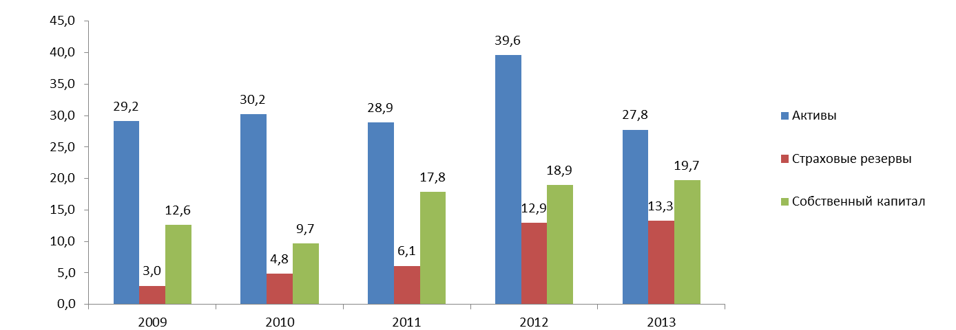
Поступление страховых премий

 | 01.01.2010 |  | 01.01.2011 |  | 01.01.2012 |  | 01.01.2013 |  | 01.01.2014
Поступле- ние страховых премий | Тыс. долл. | в %  к ито-гу | Тыс. долл. | в %  к ито-гу | Тыс. долл. | в %  к итогу | Тыс. долл. | в %  к ито-гу | Тыс. долл. | в %  к ито-гу
Всего: | 16760,9 |  | 22501,5 |  | 21143,5 |  | 28478,8 |  | 27581,9
В том числе по:  обязатель- ному страхова-нию | 5973,8 | 35,6 | 7082,1 | 31,5 | 7944 | 37,6 | 8792,3 | 30,8 | 9618,2 | 34,9
доброволь-ному личному страхова- нию | 1139,9 | 6,8 | 791 | 3,5 | 895,1 | 4,2 | 564,6 | 1,9 | 487,4 | 1
доброволь-ному имущест- венному страхова-нию | 9647,2 | 57,6 | 14628,4 | 65 | 12304,4 | 58,2 | 19177,6 | 67,3 | 17476,3 | 63,4

Структура страховых премий переданных на перестрахование

 | 2009г | 2010г | 2011г | 2012г | 2013г
Страховые премии | Тыс. долл. | Тыс. долл. | Тыс. долл. | Тыс. долл. | Тыс. долл.
передано перестрахование нерезидентом | 7842,3 | 9226,3 | 6898,8 | 12246,3 | 9971,4

Объем страховых премий, переданных на перестрахование за 2013 год составил 9971,4 тыс. долларов.
Доля перестраховочных организаций: Россия – 9119,0 тыс.долл.; Казахстан – 136,3 тыс.долл.; Швеция – 218,3 тыс. долл.; Япония – 19,0 тыс.долл.; Великобритания – 478,8 тыс.долл.

Структура страховых выплат

 | 01.01.2010 |  | 01.01.2011 |  | 01.01.2012 |  | 01.01.2013 |  | 01.01.2014
Страховые выплаты | Тыс. долл. | в %к итогу | Тыс. долл. | в %к итогу | Тыс. долл. | в %к итогу | Тыс. долл. | в %к итогу | Тыс. долл. | Тыс. долл.
Всего: | 2708,5 |  | 3313 |  | 3014,3 |  | 3249,2 |  | 3108,8
В том числе по:  обязательному страхованию | 810,6 | 29,9 | 1052,8 | 31,8 | 1326,8 | 44 | 1440,4 | 44,3 | 1453,8 | 46,8
Добровольному личному страхованию | 776,5 | 28,7 | 815,6 | 24,6 | 716,4 | 23,8 | 474 | 14,6 | 365,8 | 11,7
Добровольному имущественному страхованию | 1121,4 | 41,4 | 1444,6 | 43,6 | 971,1 | 32,2 | 1334,7 | 41,1 | 1289,2 | 41,5

Доходы и расходы страховых перестраховочных организаций

Основные показатели страхового сектора | 2009г | 2010г | 2011г | 2012г | 2013г
ВВП в млрд. долларах | 5 | 5,6 | 6,5 | 7,6 | 8,5
Отношение страховых премий к ВВП в % | 0,34 | 0,4 | 0,32 | 0,37 | 0,32
Отношение собственного капитала к ВВП в % | 0,06 | 0,09 | 0,09 | 0,16 | 0,15
Отношение активов к ВВП в % | 0,58 | 0,54 | 0,44 | 0,52 | 0,32
Отношение страховых премий на душу населения в долларах | 2,3 | 2,9 | 2,7 | 3,6 | 3,4

Государственное регулирование способствует утверждению на национальном рынке страховых обществ, имеющих твердую экономическую и правовую основу, и вместе с тем принимает меры по недопущению на рынок спекулятивных и фиктивных компаний. Оно выполняет важную задачу по проведению целенаправленной и последовательной политики в отношении форм, методов и масштабов участия иностранного капитала в страховом бизнесе на территории Республики Таджикистан.
Так в 2012 г. из всех страховых организаций прекратили свою деятельность следующие 3 организации: ООО «СО «Нури - Балх»», ООО СО «Мадад - Иншуранс», ЗАО «Сугуртаи - Душанбе». Основной причиной закрытия страховых компаний стало то, что они не смогли адаптироваться к рынку страховых услуг, и потеряли свою конкурентоспособность. Невыполнение требований Постановления Правительства Республики Таджикистан от 2 июня 2011 года № 283 РТ «Об установлении минимального размера оплачиваемого уставного фонда страховых организаций» повлекло за собой прекращение страховой деятельности.

Заключение

В государствах - участниках СНГ идет динамичное развитие страховой деятельности, объемы страховых операций неуклонно растут, а страховые компании играют в экономике все более значимую роль.
Проведенный анализ современного состояния страхового надзора и регулирования страховой деятельности в государствах - участниках СНГ показывает, что страхование является одним из наиболее перспективных секторов финансового рынка Содружества. Тем не менее, развитие страхования сдерживается из-за отсутствия надежных финансовых инструментов долгосрочного размещения страховых резервов, недостаточного уровня платежеспособности и спроса граждан и юридических лиц на страховые услуги, низкого уровня страховой культуры у населения.
Страховой рынок в современных условиях, характеризующихся высокой скоростью перемещения ресурсов, нуждается в постоянном мониторинге и своевременной модернизации. Основными целями государств – участников СНГ в сфере страхования являются удовлетворение потребностей в страховой защите населения и организаций, а также аккумулирование долгосрочных инвестиционных ресурсов для развития экономики.
Повышение эффективности страхового надзора может быть обеспечено за счет внедрения механизмов риск-ориентированного подхода, новых надзорных моделей, лицензионных требований, пруденциальных показателей финансовой устойчивости и других актуальных мероприятий.
Так, в Республике Армения уже внедрены отдельные элементы риск-ориентированного подхода к процессу планирования инспекций в страховых компаниях, осуществления надзорных вмешательств. С целью повышения эффективности страхового надзора Центральный Банк Республики Армения разработал и реализует положения концепции, согласно которой планируется пересмотреть руководства осуществления документарного надзора и инспекций в страховых компаниях, внедрить новый инструмент оценки деятельности страховых компаний.
Законодательные инициативы 2014 года Республики Беларусь в страховой сфере направлены на повышение привлекательности страхового рынка для инвесторов; усиление конкуренции на страховом рынке и рост качества оказываемых страховых услуг; повышение финансовой устойчивости страховых организаций.
Республика Казахстан осуществляет системный анализ деятельности в сфере страхования для выявления факторов влияющих на финансовое положение страховых групп, в целях обеспечения их финансовой устойчивости, недопущения ухудшения финансового положения и увеличения рисков, связанных со страховой деятельностью.
В Кыргызской Республике разработана концепция развития страхового рынка, которая направлена на дальнейшее развитие страхования в республике, обеспечение страховой защиты граждан и юридических лиц, а также определение подходов государственного регулирования страхового рынка, приоритетных направлений развития страхового рынка, необходимых мер по реализации приоритетных направлений развития страхового рынка.
Национальная комиссия по финансовому рынку Республики Молдова наращивает потенциал эффективного тестирования акционеров, выявления взаимного кредитования и вытекающих рисков, а также случаев доминирования на рынке и антиконкурентных практик.
В Российской Федерации внедрены критерии оценки деятельности страховых организаций, регламентирующих исполнение страховыми организациями установленных требований к финансовой устойчивости и платежеспособности. Осуществляется разработка комплексной системы выявления и оценки рисков страховых организаций. Предложен пошаговый переход на систему, предусмотренную режимом платежеспособности страховой компании, введенной директивой Европейского союза.
Государственное регулирование национального страхового рынка в Республике Таджикистан обеспечивает создание условий и принятие административных и организационно-экономических мер по развитию рынка страхования, защите прав и интересов страхователей, страховщиков и государства.
В рамках деятельности Межгосударственного координационного совета руководителей органов страхового надзора государств – участников СНГ приобретает особую актуальность наращивание взаимодействия органов страхового надзора государств – участников СНГ по широкому кругу вопросов, представляющих взаимный интерес. В целях оптимизации регионального страхового рынка представляется целесообразным с участием Совета вырабатывать и развивать согласованные подходы к регулированию деятельности страховых посредников, совершенствованию требований финансовой устойчивости и платежеспособности страховщиков, раскрытию информации об их деятельности, лицензированию страховых (перестраховочных) организаций, осуществлению обязательного страхования гражданской ответственности владельцев транспортных средств, формированию уставного капитала страховых (перестраховочных) организаций и страховых резервов, унификации видов (классов) страхования; сближению требований по защите прав и интересов потребителей страховых услуг, принципов определения платежеспособности и финансовой устойчивости страховых (перестраховочных) организаций.
Указанные мероприятия, предлагаемые к реализации органами страхового надзора и участниками страхового рынка позволят в перспективе обеспечить развитие инфраструктуры страховой сферы и усилить ее потенциал в рамках Содружества Независимых Государств.

